Министерство образования Республики Беларусь
Учреждение образования
«Белорусский государственный университет информатики и радиоэлектроники»
Факультет компьютерных систем и сетей
Кафедра встраиваемых вычислительных систем
Дисциплина: Языки описания цифровых устройств
ОТЧЁТ
по лабораторной работе №2
«ОПИСАНИЕ И МОДЕЛИРОВАНИЕ НЕРЕГУЛЯРНЫХ ЛОГИЧЕСКИХ СХЕМ»
Вариант №7

Выполнили:  студенты гр. 450702  Ефимович  Шумский | Проверила:  Субботенко О. Р.
Минск 2026

Цели работы
1. Разработать VHDL-описание нерегулярной логической схемы.
2. Провести моделирование разработанного VHDL-описания.
3. Выполнить синтез VHDL-описания в САПР Vivado.
Индивидуальное задание
Вариант 7. В отчёте приведены результаты выполнения заданий 3.1–3.4 лабораторной работы.
Задание 3.1. Разработать VHDL-описание преобразователя кода 2421 в код Грея. Провести моделирование устройства, привести временные диаграммы, выполнить синтез.
Задание 3.2. Разработать VHDL-описание приоритетного шифратора 10-4. Провести моделирование устройства, привести временные диаграммы, выполнить синтез.
Задание 3.3. Разработать VHDL-описание мультиплексора 45-1 со стробированием. Провести моделирование устройства, привести временные диаграммы, выполнить синтез устройства на базе FPGA и привести основные результаты синтеза.
Дополнительное задание к 3.3. Разработать устройство, которое совмещает в себе функции как мультиплексора, так и демультиплексора, с приоритетизацией входов (входы с высшим приоритетом обрабатываются в первую очередь).
Задание 3.4. Для логической схемы варианта 7 (рисунок 1) разработать два варианта VHDL-описания – структурное и поведенческое, выполнить моделирование на всех наборах значений входных переменных, для каждого тестирующего набора определить задержку схемы, найти критический путь и выполнить синтез проекта.
Общие требования: использовать типы std_logic и std_logic_vector; моделирование выполнять в поведенческом (behavioral) стиле с перебором всех возможных входных значений; синтез производить на базе ПЛИС семейства Zynq-7010.
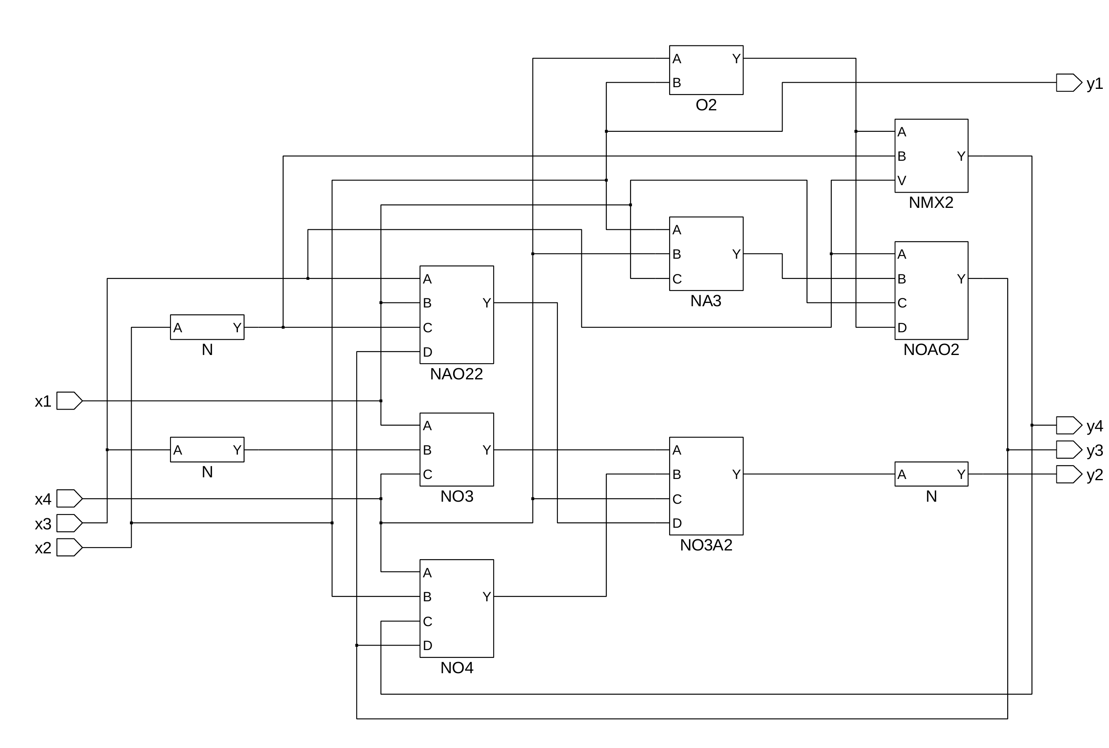
Рисунок 1 – Логическая схема варианта 7 (задание 3.4)
Ход работы
1. Задание 3.1 – преобразователь кода 2421 → код Грея
1.1 Описание устройства
Преобразователь имеет 4-разрядный вход x(3..0) (код 2421, x(3) – старший разряд) и четыре выхода y3..y0 (код Грея, y3 – старший разряд). Соответствие кодов для десятичных цифр 0..9 приведено в таблице 1. Коды 2421 0101..1010 не используются, поэтому значения функций на этих наборах безразличны и были использованы при минимизации.
Таблица 1 – Соответствие кода 2421 и кода Грея
Цифра | Код 2421 x3x2x1x0 | Код Грея y3y2y1y0
0 | 0000 | 0000
1 | 0001 | 0001
2 | 0010 | 0011
3 | 0011 | 0010
4 | 0100 | 0110
5 | 1011 | 0111
6 | 1100 | 0101
7 | 1101 | 0100
8 | 1110 | 1100
9 | 1111 | 1101

По картам Карно с учётом безразличных наборов получены функции:
y3 = x1·x2
y2 = x3 ∨ x2
y1 = ¬x2·x1 ∨ ¬x3·x2
y0 = x0 ⊕ x1 ⊕ x3

Устройство описано структурно: функции реализованы экземплярами элементов XOR2, AND2 и OR2 (каждый элемент – отдельная сущность со своей архитектурой), инверсии x2 и x3 – операторами not.
1.2 VHDL-описание
Файл XOR2.vhd
library IEEE;
use IEEE.STD_LOGIC_1164.ALL;

-- Элемент "исключающее ИЛИ" на 2 входа
entity XOR2 is
Port (a : in STD_LOGIC;
b : in STD_LOGIC;
c : out STD_LOGIC);
end XOR2;

architecture arch3 of XOR2 is
begin
c <= a xor b;
end arch3;

Файл OR2.vhd
library IEEE;
use IEEE.STD_LOGIC_1164.ALL;

-- Элемент "ИЛИ" на 2 входа
entity OR2 is
Port (a : in STD_LOGIC;
b : in STD_LOGIC;
c : out STD_LOGIC);
end OR2;

architecture arch2 of OR2 is
begin
c <= a or b;
end arch2;

Файл AND2.vhd
library IEEE;
use IEEE.STD_LOGIC_1164.ALL;

-- Элемент "И" на 2 входа
entity AND2 is
Port (a : in STD_LOGIC;
b : in STD_LOGIC;
c : out STD_LOGIC);
end AND2;

architecture arch1 of AND2 is
begin
c <= a and b;
end arch1;

Файл device_01.vhd
----------------------------------------------------------------------------------
-- Лабораторная работа №2, задание 3.1, вариант 7
-- Преобразователь кода 2421 -> код Грея
--
-- x(3..0) - входной код 2421 (x(3) - старший разряд)
-- y3..y0 - выходной код Грея (y3 - старший разряд)
--
-- Логические функции (коды 2421 0101..1010 не используются - безразличные наборы):
-- y0 = x0 xor x1 xor x3
-- y1 = (not x2 and x1) or (not x3 and x2)
-- y2 = x3 or x2
-- y3 = x1 and x2
----------------------------------------------------------------------------------
library IEEE;
use IEEE.STD_LOGIC_1164.ALL;

entity device_01 is
port (x : in std_logic_vector(3 downto 0);
y0, y1, y2, y3 : out std_logic);
end device_01;

architecture Beh4 of device_01 is
signal f1, f3, f4 : std_logic;
signal nx3, nx2 : std_logic;
begin
nx2 <= not x(2);
nx3 <= not x(3);
u1: entity work.XOR2(arch3) port map(a => x(0), b => x(1), c => f1);
u2: entity work.XOR2(arch3) port map(a => f1, b => x(3), c => y0);
u3: entity work.AND2(arch1) port map(a => nx2, b => x(1), c => f3);
u4: entity work.AND2(arch1) port map(a => nx3, b => x(2), c => f4);
u5: entity work.OR2(arch2) port map(a => f3, b => f4, c => y1);
u6: entity work.OR2(arch2) port map(a => x(3), b => x(2), c => y2);
u7: entity work.AND2(arch1) port map(a => x(1), b => x(2), c => y3);
end Beh4;

1.3 Тестирующая программа
Тестирующая программа перебирает все 16 возможных значений входа x = 0000..1111. Для 10 разрешённых кодов 2421 результат автоматически сравнивается с эталонным кодом Грея.
Файл device_01_tb.vhd
----------------------------------------------------------------------------------
-- Тестирующая программа для преобразователя кода 2421 -> код Грея
--
-- Перебираются все 16 возможных значений входа x = 0000..1111.
-- Для 10 разрешённых кодов 2421 (цифры 0..9) результат автоматически
-- сравнивается с эталонным кодом Грея; 6 неиспользуемых кодов
-- (0101..1010) являются безразличными наборами и не проверяются.
----------------------------------------------------------------------------------
library IEEE;
use IEEE.STD_LOGIC_1164.ALL;
use IEEE.NUMERIC_STD.ALL;

entity device_01_tb is
end device_01_tb;

architecture Behavioral of device_01_tb is
signal test_x : std_logic_vector(3 downto 0) := "0000";
signal test_y0, test_y1, test_y2, test_y3 : std_logic;

type code_t is array (0 to 9) of std_logic_vector(3 downto 0);
-- цифры 0..9 в коде 2421 и в коде Грея
constant C2421 : code_t := ("0000", "0001", "0010", "0011", "0100",
"1011", "1100", "1101", "1110", "1111");
constant GRAY : code_t := ("0000", "0001", "0011", "0010", "0110",
"0111", "0101", "0100", "1100", "1101");
begin

DUT: entity work.device_01(Beh4)
port map (x => test_x, y0 => test_y0, y1 => test_y1,
y2 => test_y2, y3 => test_y3);

stimulus: process
variable y : std_logic_vector(3 downto 0);
variable errors : integer := 0;
begin
for i in 0 to 15 loop
test_x <= std_logic_vector(to_unsigned(i, 4));
wait for 10 ns;
y := test_y3 & test_y2 & test_y1 & test_y0;
for d in 0 to 9 loop
if test_x = C2421(d) and y /= GRAY(d) then
errors := errors + 1;
report "ERROR: digit " & integer'image(d) severity error;
end if;
end loop;
end loop;
report "Simulation finished. Errors: " & integer'image(errors);
wait;
end process;

end Behavioral;

1.4 Результаты моделирования
Simulation finished. Errors: 0

Временная диаграмма приведена на рисунке 2. На всех десяти разрешённых кодах 2421 (0000–0100 и 1011–1111) выходы совпадают с кодом Грея из таблицы 1; на неиспользуемых кодах 0101–1010 значения выходов безразличны.
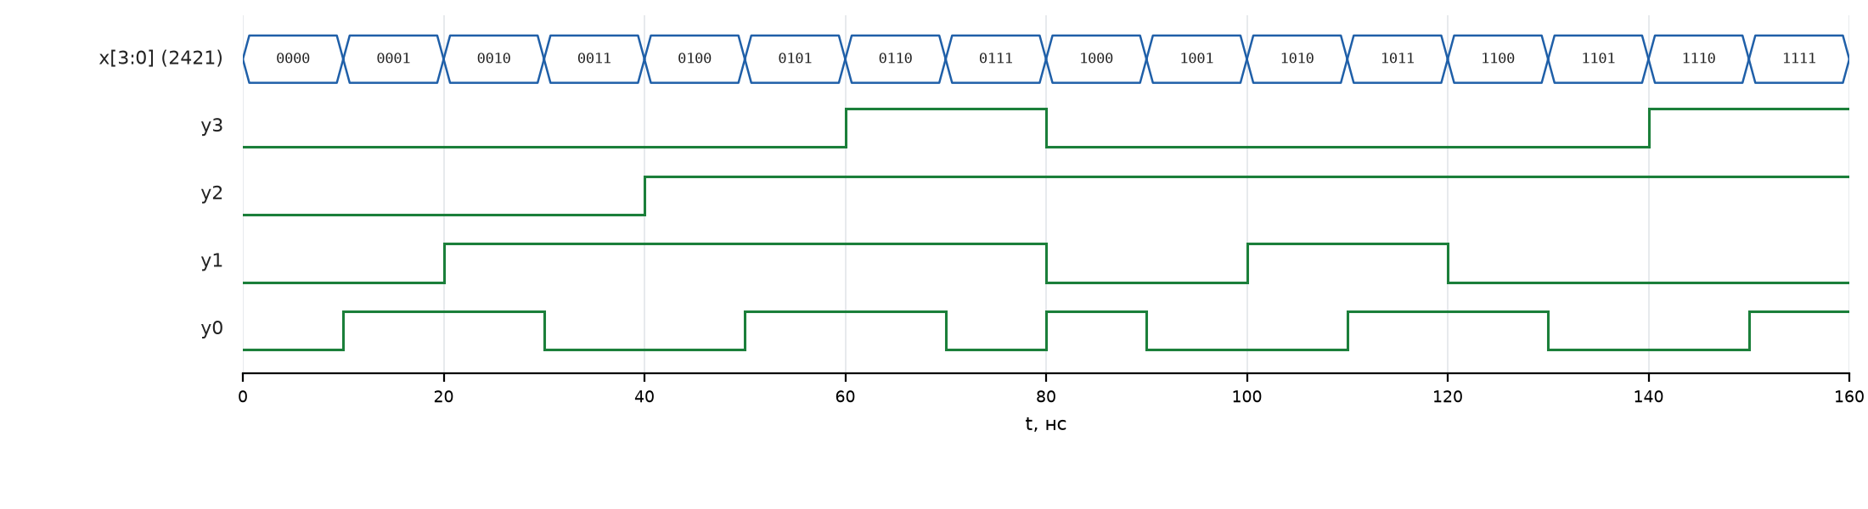
Рисунок 2 – Временная диаграмма преобразователя кода 2421 → код Грея
1.5 Результаты синтеза
RTL-схема устройства (рисунок 3) повторяет структурное описание: элементы u1–u7 и два инвертора.
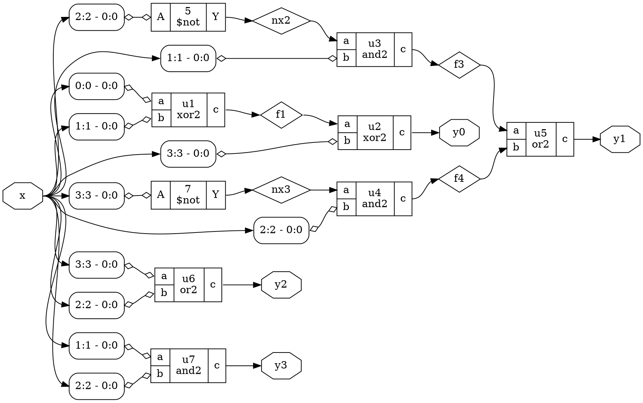
Рисунок 3 – RTL-схема преобразователя кода device_01
Таблица 2 – Результаты синтеза преобразователя кода (Xilinx 7-series)
Ресурс | Количество
LUT3 | 2
LUT2 | 2
Всего LUT | 4
IBUF / OBUF | 4 / 4
Триггеры | 0

Каждая выходная функция реализуется одним LUT: y3 и y2 – функции двух переменных (LUT2), y1 и y0 – трёх переменных (LUT3).
2. Задание 3.2 – приоритетный шифратор 10-4
2.1 Описание устройства
Приоритетный шифратор имеет 10 входов запросов din(9..0) и 4-разрядный выход dout, на котором формируется двоичный номер активного входа с наибольшим номером (din(9) – высший приоритет). Если активных входов нет или активен только din(0), dout = 0000. Таблица истинности приведена в таблице 3 («x» – любое значение). Описание выполнено оператором условного назначения when … else, в котором порядок проверки условий задаёт приоритет входов.
Таблица 3 – Таблица истинности приоритетного шифратора 10-4
din(9..0) | dout | Номер
1xxxxxxxxx | 1001 | 9
01xxxxxxxx | 1000 | 8
001xxxxxxx | 0111 | 7
0001xxxxxx | 0110 | 6
00001xxxxx | 0101 | 5
000001xxxx | 0100 | 4
0000001xxx | 0011 | 3
00000001xx | 0010 | 2
000000001x | 0001 | 1
0000000001 | 0000 | 0
0000000000 | 0000 | –

2.2 VHDL-описание
Файл encoder_12to4.vhd
----------------------------------------------------------------------------------
-- Лабораторная работа №2, задание 3.2, вариант 7
-- Приоритетный шифратор 10-4
--
-- din(9..0) - входы запросов, din(9) имеет высший приоритет;
-- dout - двоичный номер старшего активного входа.
-- Если активных входов нет (или активен только din(0)), dout = "0000".
----------------------------------------------------------------------------------
library IEEE;
use IEEE.STD_LOGIC_1164.ALL;

entity encoder_12to4 is
Port (
din : in STD_LOGIC_VECTOR (9 downto 0); -- Входы (10 бит)
dout : out STD_LOGIC_VECTOR (3 downto 0) -- Выходы (4 бита)
);
end encoder_12to4;

architecture Behavioral of encoder_12to4 is
begin

dout <= "1001" when din(9) = '1' else
"1000" when din(8) = '1' else
"0111" when din(7) = '1' else
"0110" when din(6) = '1' else
"0101" when din(5) = '1' else
"0100" when din(4) = '1' else
"0011" when din(3) = '1' else
"0010" when din(2) = '1' else
"0001" when din(1) = '1' else
"0000";

end Behavioral;

2.3 Тестирующая программа
Первая часть тестирующей программы подаёт наглядные наборы: по одному активному входу и несколько одновременных запросов для проверки приоритета. Вторая часть выполняет полный перебор всех 2^10 = 1024 входных наборов с автоматическим сравнением с эталоном.
Файл tb_encoder_12to4.vhd
----------------------------------------------------------------------------------
-- Тестирующая программа для приоритетного шифратора 10-4
--
-- Часть 1 (0..140 нс) - наглядные наборы: каждый вход по отдельности
-- и несколько одновременных запросов для проверки приоритета.
-- Часть 2 - полный перебор всех 2^10 = 1024 входных наборов с автоматическим
-- сравнением с эталоном (номер старшего активного входа).
----------------------------------------------------------------------------------
library IEEE;
use IEEE.STD_LOGIC_1164.ALL;
use IEEE.NUMERIC_STD.ALL;

-- У testbench нет портов
entity tb_encoder_12to4 is
end tb_encoder_12to4;

architecture Behavioral of tb_encoder_12to4 is

signal din : STD_LOGIC_VECTOR (9 downto 0) := (others => '0');
signal dout : STD_LOGIC_VECTOR (3 downto 0);

begin

DUT: entity work.encoder_12to4
port map (
din => din,
dout => dout
);

stim_proc: process
variable expected : integer;
variable errors : integer := 0;
begin
------------------------------------------------------------------
-- Часть 1. Наглядные наборы
------------------------------------------------------------------
-- Тест 0: все входы в нуле -> ожидаем 0000 (неоднозначно с din(0))
din <= "0000000000"; wait for 10 ns;
-- Тесты 1..10: активен один вход -> ожидаем его номер
din <= "0000000001"; wait for 10 ns; -- 0000
din <= "0000000010"; wait for 10 ns; -- 0001
din <= "0000000100"; wait for 10 ns; -- 0010
din <= "0000001000"; wait for 10 ns; -- 0011
din <= "0000010000"; wait for 10 ns; -- 0100
din <= "0000100000"; wait for 10 ns; -- 0101
din <= "0001000000"; wait for 10 ns; -- 0110
din <= "0010000000"; wait for 10 ns; -- 0111
din <= "0100000000"; wait for 10 ns; -- 1000
din <= "1000000000"; wait for 10 ns; -- 1001
-- === Тесты на приоритет ===
din <= "0010001000"; wait for 10 ns; -- активны 3 и 7 -> 0111
din <= "1000100100"; wait for 10 ns; -- активны 2, 5, 9 -> 1001
din <= "1000000001"; wait for 10 ns; -- активны 0 и 9 -> 1001

------------------------------------------------------------------
-- Часть 2. Полный перебор 1024 наборов
------------------------------------------------------------------
for i in 0 to 1023 loop
din <= STD_LOGIC_VECTOR(to_unsigned(i, 10));
wait for 10 ns;
expected := 0;
for k in 9 downto 1 loop
if to_unsigned(i, 10)(k) = '1' then
expected := k;
exit;
end if;
end loop;
if to_integer(unsigned(dout)) /= expected then
errors := errors + 1;
report "ERROR at din = " & integer'image(i) severity error;
end if;
end loop;

report "Simulation finished. Vectors checked: 1024, errors: "
& integer'image(errors);
wait;
end process;

end Behavioral;

2.4 Результаты моделирования
Simulation finished. Vectors checked: 1024, errors: 0

На рисунке 4 показана первая часть теста: при одном активном входе на выходе формируется его номер, а при нескольких запросах (0010001000, 1000100100, 1000000001) – номер старшего из них (7, 9, 9). На рисунке 5 – начало полного перебора. На рисунке 6 приведён результат моделирования в Vivado.
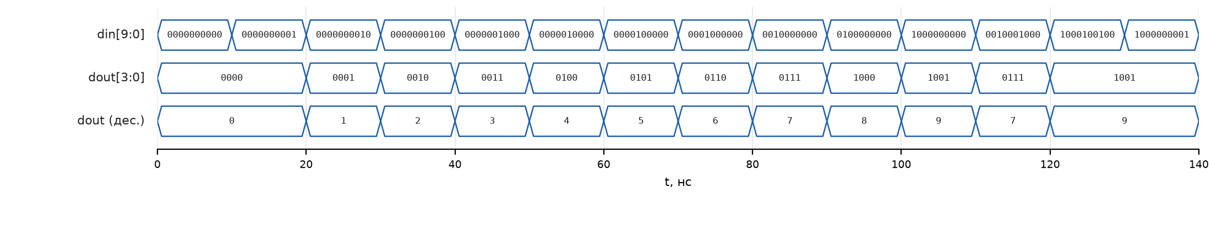
Рисунок 4 – Временная диаграмма приоритетного шифратора (наглядные наборы)
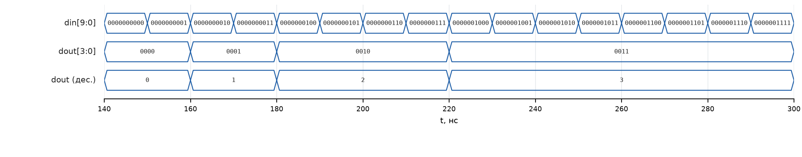
Рисунок 5 – Временная диаграмма приоритетного шифратора (начало полного перебора)
Рисунок 6 – Моделирование приоритетного шифратора в Vivado (наглядные наборы)
2.5 Результаты синтеза
Таблица 4 – Результаты синтеза приоритетного шифратора (Xilinx 7-series)
Ресурс | Количество
LUT2 | 2
LUT4 | 1
LUT5 | 1
LUT6 | 2
Всего LUT | 6
IBUF / OBUF | 10 / 4
Триггеры | 0

3. Задание 3.3 – мультиплексор 45-1 со стробированием
3.1 Описание устройства
Мультиплексор имеет 45 информационных входов D(44..0). Для выбора одного из 45 входов требуется ⌈log2 45⌉ = 6 адресных разрядов A(5..0) (2^6 = 64 ≥ 45). Адреса 45..63 не используются, для них на выходе формируется '0'. Стробирующий вход STB разрешает работу мультиплексора: при STB = '1' на выход передаётся значение входа D(A), при STB = '0' выход принудительно устанавливается в '0'. Назначение выводов приведено в таблице 5.
Таблица 5 – Выводы мультиплексора 45-1
Вывод | Направление | Тип | Назначение
D | вход | std_logic_vector(44 downto 0) | Информационные входы
A | вход | std_logic_vector(5 downto 0) | Адрес выбираемого входа (0..44)
STB | вход | std_logic | Строб: '1' – работа, '0' – выход заблокирован
Y | выход | std_logic | Выход: Y = STB · D(A)

Функционирование устройства описывается выражением Y = STB · D(A) при A ≤ 44, Y = 0 при A > 44. Описание выполнено в поведенческом стиле: процесс, чувствительный к D, A и STB, преобразует адрес в целое число и выбирает соответствующий разряд входного вектора.
3.2 VHDL-описание
Файл mux45_1.vhd
----------------------------------------------------------------------------------
-- Лабораторная работа №2, задание 3.3, вариант 7
-- Мультиплексор 45-1 со стробированием
--
-- D - 45 информационных входов D(44..0)
-- A - 6-разрядный адрес (2^6 = 64 >= 45), рабочие адреса 0..44
-- STB - стробирующий (разрешающий) вход:
-- STB = '1' - мультиплексор работает, Y = D(A);
-- STB = '0' - выход заблокирован, Y = '0'.
-- Y - выход
-- Для неиспользуемых адресов 45..63 выход Y = '0'.
----------------------------------------------------------------------------------
library IEEE;
use IEEE.STD_LOGIC_1164.ALL;
use IEEE.NUMERIC_STD.ALL;

entity mux45_1 is
port (
D : in STD_LOGIC_VECTOR(44 downto 0); -- Информационные входы
A : in STD_LOGIC_VECTOR(5 downto 0); -- Адресные входы
STB : in STD_LOGIC; -- Строб (разрешение)
Y : out STD_LOGIC -- Выход
);
end mux45_1;

architecture Behavioral of mux45_1 is
begin
process(D, A, STB)
variable idx : integer range 0 to 63;
begin
idx := to_integer(unsigned(A));
if STB = '1' and idx <= 44 then
Y <= D(idx);
else
Y <= '0';
end if;
end process;
end Behavioral;

3.3 Тестирующая программа
Полный перебор 2^52 комбинаций (45 бит данных, 6 бит адреса и строб) физически невозможен, поэтому тестирующая программа перебирает все значимые наборы: оба значения строба, все 64 значения адреса (включая неиспользуемые 45..63) и оба значения выбранного входа на «противоположном» фоне остальных входов (режимы «бегущая единица» и «бегущий ноль»). Таким образом проверяется, что на выход попадает именно выбранный вход, а не какой-либо другой. Всего 2 · 64 · 2 = 256 наборов, каждый результат автоматически сравнивается с эталоном оператором assert.
Файл tb_mux45_1.vhd
----------------------------------------------------------------------------------
-- Тестирующая программа для мультиплексора 45-1 со стробированием
--
-- Полный перебор 2^52 комбинаций (45 бит данных + 6 бит адреса + строб)
-- физически невозможен, поэтому перебираются все значимые наборы:
-- * оба значения строба STB = '0' / '1';
-- * все 64 значения адреса A = 0..63 (включая неиспользуемые 45..63);
-- * для каждого адреса выбранный вход принимает оба значения '0' и '1'
-- на "противоположном" фоне остальных входов:
-- - "бегущая единица": D = 0...010...0 (единица только на входе A),
-- - "бегущий ноль": D = 1...101...1 (ноль только на входе A).
-- Итого 2 * 64 * 2 = 256 тестовых наборов. Каждый результат проверяется
-- оператором assert, в конце выводится число ошибок.
----------------------------------------------------------------------------------
library IEEE;
use IEEE.STD_LOGIC_1164.ALL;
use IEEE.NUMERIC_STD.ALL;

entity tb_mux45_1 is
end tb_mux45_1;

architecture Behavioral of tb_mux45_1 is
signal D : STD_LOGIC_VECTOR(44 downto 0) := (others => '0');
signal A : STD_LOGIC_VECTOR(5 downto 0) := (others => '0');
signal STB : STD_LOGIC := '0';
signal Y : STD_LOGIC;
begin

DUT: entity work.mux45_1(Behavioral)
port map (D => D, A => A, STB => STB, Y => Y);

stimulus: process
variable expected : STD_LOGIC;
variable errors : integer := 0;
variable pattern : STD_LOGIC_VECTOR(44 downto 0);
begin
for s in 0 to 1 loop -- строб
for addr in 0 to 63 loop -- все адреса
for bitval in 1 downto 0 loop -- значение выбранного входа
-- формирование набора данных
if bitval = 1 then
pattern := (others => '0'); -- бегущая единица
if addr <= 44 then pattern(addr) := '1'; end if;
else
pattern := (others => '1'); -- бегущий ноль
if addr <= 44 then pattern(addr) := '0'; end if;
end if;

if s = 1 then STB <= '1'; else STB <= '0'; end if;
A <= STD_LOGIC_VECTOR(to_unsigned(addr, 6));
D <= pattern;
wait for 10 ns;

-- эталонное значение
if s = 1 and addr <= 44 then
if bitval = 1 then expected := '1'; else expected := '0'; end if;
else
expected := '0';
end if;

if Y /= expected then
errors := errors + 1;
report "ERROR: STB=" & integer'image(s) &
" A=" & integer'image(addr) &
" D(A)=" & integer'image(bitval) &
" Y=" & STD_LOGIC'image(Y)
severity error;
end if;
end loop;
end loop;
end loop;

report "Simulation finished. Vectors checked: 256, errors: "
& integer'image(errors) severity note;
wait;
end process stimulus;

end Behavioral;

3.4 Результаты моделирования
Моделирование выполнено в симуляторе GHDL (стандарт VHDL-2008). Сообщение тестирующей программы по окончании моделирования:
@2560ns:(report note): Simulation finished. Vectors checked: 256, errors: 0

На рисунке 7 приведён участок моделирования при STB = '0': при любом адресе и любых данных выход Y = '0'. На рисунке 8 – работа при STB = '1' для адресов 0..5: для каждого адреса сначала подаётся «бегущая единица» (Y = '1'), затем «бегущий ноль» (Y = '0'). На рисунке 9 показана граница адресного пространства: для адреса 44 (последний рабочий вход) мультиплексор передаёт D(44), а для адресов 45 и выше выход равен '0'.
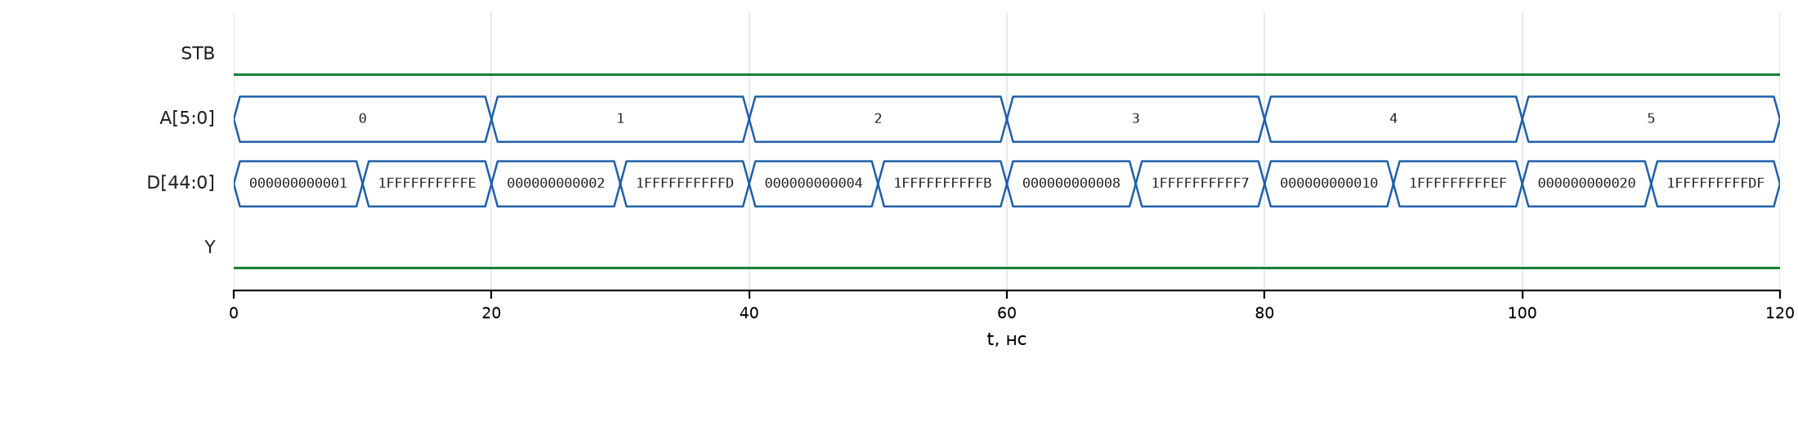
Рисунок 7 – Временная диаграмма: строб выключен (STB = '0')
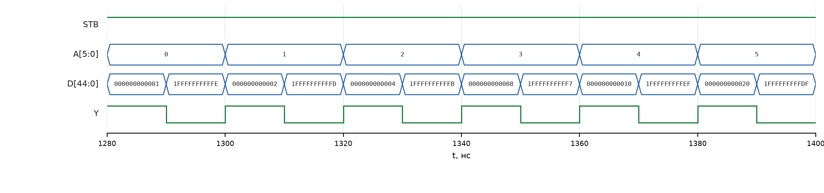
Рисунок 8 – Временная диаграмма: STB = '1', адреса 0..5
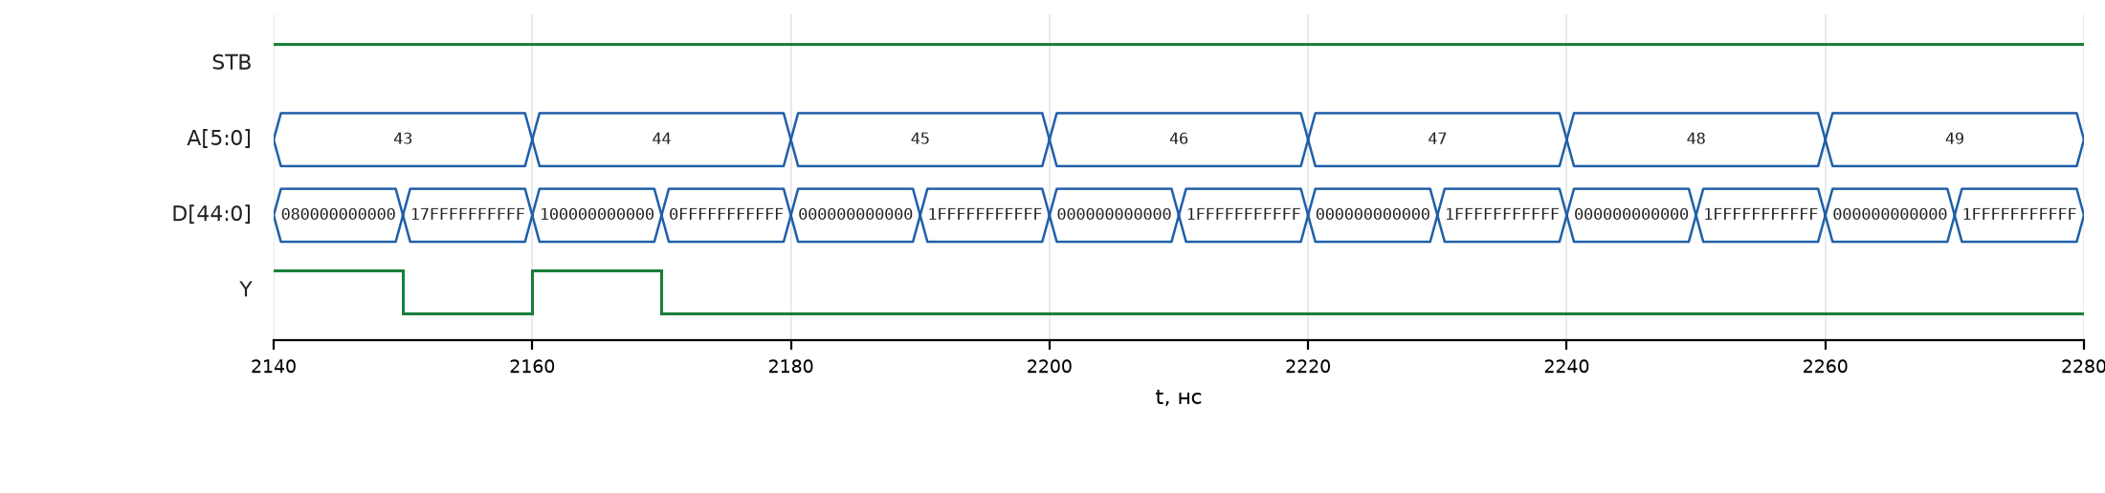
Рисунок 9 – Временная диаграмма: STB = '1', адреса 43..49 (граница адресного пространства)
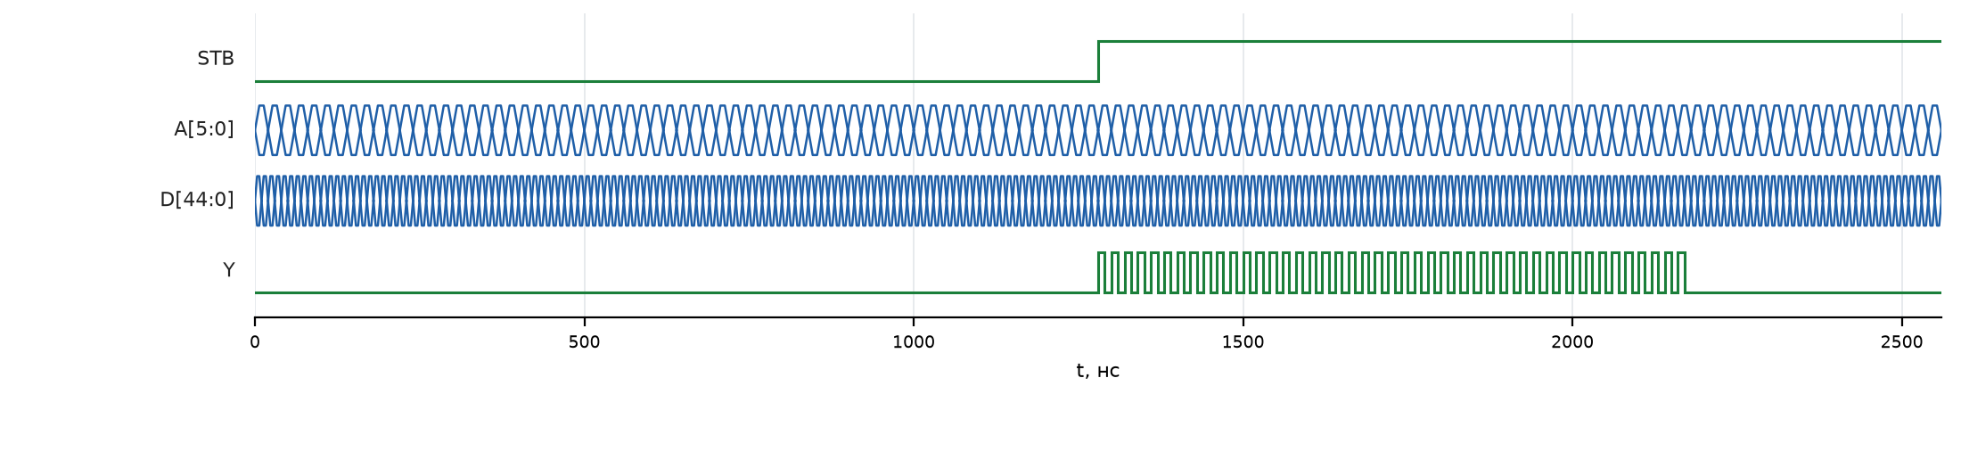
Рисунок 10 – Временная диаграмма полного теста (256 наборов, 0..2560 нс)
3.5 Результаты синтеза
Таблица 6 – Результаты синтеза мультиплексора 45-1 (Xilinx 7-series)
Ресурс | Количество
LUT6 | 15
LUT5 | 1
MUXF7 | 1
Всего LUT | 16
IBUF (входы) | 52
OBUF (выходы) | 1
Триггеры | 0

Синтез выполнен для архитектуры Xilinx 7-series, к которой относится ПЛИС Zynq-7010 (xc7z010). Устройство чисто комбинационное: триггеры не используются. Мультиплексор 45-1 реализован на 16 LUT и одном мультиплексоре MUXF7: каждый LUT6 реализует мультиплексор 4-1 (4 информационных + 2 адресных входа), далее результаты объединяются по старшим разрядам адреса с учётом строба и ограничения A ≤ 44. Задействовано 52 входных буфера (45 + 6 + 1) и 1 выходной.
4. Дополнительное задание 3.3 – универсальный MUX/DEMUX с приоритетизацией
4.1 Описание устройства
Устройство объединяет функции мультиплексора и демультиплексора на N каналов (параметр generic N, по умолчанию N = 8, разрядность адреса W = 3). Режим задаётся входом MODE: при MODE = '0' устройство работает как мультиплексор (Y = X(канал)), при MODE = '1' – как демультиплексор (Q(канал) = DIN, остальные выходы Q равны '0').
Канал выбирается одним из двух способов. При PRIO = '0' – обычная адресация по входу SEL. При PRIO = '1' – приоритетный режим: каналы выставляют запросы на линиях REQ, и обслуживается запрос с наибольшим номером (REQ(N-1) – высший приоритет, REQ(0) – низший), т.е. входы с высшим приоритетом обрабатываются в первую очередь. Выбор реализован приоритетным шифратором – циклом, просматривающим запросы от старшего к младшему. Номер обслуживаемого канала выводится на выход CH, признак VALID = '1' показывает, что канал выбран (в приоритетном режиме при отсутствии запросов VALID = '0'). Строб STB = '0' блокирует все выходы.
Таблица 7 – Выводы универсального MUX/DEMUX
Вывод | Направление | Назначение
MODE | вход | 0 – мультиплексор, 1 – демультиплексор
PRIO | вход | 0 – выбор канала по SEL, 1 – приоритетный выбор по REQ
STB | вход | Строб (1 – работа)
SEL[W-1:0] | вход | Адрес канала
REQ[N-1:0] | вход | Запросы каналов (старший номер – высший приоритет)
X[N-1:0] | вход | Информационные входы мультиплексора
DIN | вход | Информационный вход демультиплексора
Y | выход | Выход мультиплексора
Q[N-1:0] | выход | Выходы демультиплексора
CH[W-1:0] | выход | Номер обслуживаемого канала
VALID | выход | Канал выбран

4.2 VHDL-описание
Файл mux_demux_prio.vhd
----------------------------------------------------------------------------------
-- Лабораторная работа №2, задание 3.3 (дополнительное)
-- Универсальный мультиплексор/демультиплексор с приоритетизацией входов
--
-- MODE = '0' - режим мультиплексора: Y <= X(канал)
-- MODE = '1' - режим демультиплексора: Q(канал) <= DIN, остальные Q = '0'
--
-- Выбор канала:
-- PRIO = '0' - канал задаётся адресом SEL (обычная адресация);
-- PRIO = '1' - приоритетный режим: канал выбирается по линиям запросов REQ,
-- обслуживается запрос с НАИБОЛЬШИМ номером (REQ(N-1) имеет
-- высший приоритет, REQ(0) - низший). Адрес SEL игнорируется.
--
-- STB - строб: при STB = '0' все выходы неактивны (Y = '0', Q = 0, VALID = '0').
-- CH - номер обслуживаемого канала.
-- VALID - признак того, что канал выбран (в приоритетном режиме VALID = '0',
-- если нет ни одного запроса).
--
-- Разрядность задаётся параметром N (по умолчанию 8 каналов), W = log2(N).
----------------------------------------------------------------------------------
library IEEE;
use IEEE.STD_LOGIC_1164.ALL;
use IEEE.NUMERIC_STD.ALL;

entity mux_demux_prio is
generic (
N : integer := 8; -- число каналов
W : integer := 3 -- разрядность адреса
);
port (
MODE : in STD_LOGIC; -- 0 - MUX, 1 - DEMUX
PRIO : in STD_LOGIC; -- 1 - приоритетный выбор
STB : in STD_LOGIC; -- строб
SEL : in STD_LOGIC_VECTOR(W-1 downto 0); -- адрес канала
REQ : in STD_LOGIC_VECTOR(N-1 downto 0); -- запросы каналов
X : in STD_LOGIC_VECTOR(N-1 downto 0); -- входы мультиплексора
DIN : in STD_LOGIC; -- вход демультиплексора
Y : out STD_LOGIC; -- выход мультиплексора
Q : out STD_LOGIC_VECTOR(N-1 downto 0); -- выходы демультиплексора
CH : out STD_LOGIC_VECTOR(W-1 downto 0); -- номер выбранного канала
VALID : out STD_LOGIC -- канал выбран
);
end mux_demux_prio;

architecture Behavioral of mux_demux_prio is
begin
process(MODE, PRIO, STB, SEL, REQ, X, DIN)
variable ch_v : integer range 0 to N-1;
variable found_v : boolean;
begin
-- значения по умолчанию
Y <= '0';
Q <= (others => '0');
CH <= (others => '0');
VALID <= '0';

-- 1) определение обслуживаемого канала
ch_v := 0;
found_v := false;
if PRIO = '1' then
-- приоритетный шифратор: просмотр от старшего запроса к младшему,
-- первый найденный запрос (с высшим приоритетом) обслуживается
for i in N-1 downto 0 loop
if REQ(i) = '1' then
ch_v := i;
found_v := true;
exit;
end if;
end loop;
else
ch_v := to_integer(unsigned(SEL));
found_v := true;
end if;

-- 2) коммутация данных
if STB = '1' and found_v then
CH <= STD_LOGIC_VECTOR(to_unsigned(ch_v, W));
VALID <= '1';
if MODE = '0' then
Y <= X(ch_v); -- мультиплексор
else
Q(ch_v) <= DIN; -- демультиплексор
end if;
end if;
end process;
end Behavioral;

4.3 Тестирующая программа
Тестирующая программа состоит из двух частей. Первая часть содержит наглядные наборы для временной диаграммы. Вторая часть выполняет автоматическую проверку перебором всех значений MODE, PRIO, STB, SEL (8), REQ (256), DIN (2) и двух наборов данных X – всего 65 536 наборов; результат каждого набора сравнивается с эталонной моделью, вычисляемой в самой тестирующей программе.
Файл tb_mux_demux_prio.vhd
----------------------------------------------------------------------------------
-- Тестирующая программа для универсального MUX/DEMUX с приоритетизацией
--
-- Часть 1 (0..400 нс) - наглядные наборы для временной диаграммы:
-- адресный MUX, адресный DEMUX, приоритетный MUX/DEMUX, работа строба.
-- Часть 2 - автоматическая проверка: перебор MODE, PRIO, STB, всех адресов
-- SEL (8), всех комбинаций запросов REQ (256), DIN (2) и двух наборов
-- данных X - всего 2*2*2*8*256*2*2 = 65536 наборов. Результат сравнивается
-- с эталонной моделью, вычисленной в самой тестирующей программе.
----------------------------------------------------------------------------------
library IEEE;
use IEEE.STD_LOGIC_1164.ALL;
use IEEE.NUMERIC_STD.ALL;

entity tb_mux_demux_prio is
end tb_mux_demux_prio;

architecture Behavioral of tb_mux_demux_prio is
constant N : integer := 8;
constant W : integer := 3;

signal MODE, PRIO, STB, DIN : STD_LOGIC := '0';
signal SEL : STD_LOGIC_VECTOR(W-1 downto 0) := (others => '0');
signal REQ : STD_LOGIC_VECTOR(N-1 downto 0) := (others => '0');
signal X : STD_LOGIC_VECTOR(N-1 downto 0) := (others => '0');
signal Y : STD_LOGIC;
signal Q : STD_LOGIC_VECTOR(N-1 downto 0);
signal CH : STD_LOGIC_VECTOR(W-1 downto 0);
signal VALID : STD_LOGIC;

function sl(b : boolean) return STD_LOGIC is
begin
if b then return '1'; else return '0'; end if;
end function;
begin

DUT: entity work.mux_demux_prio(Behavioral)
generic map (N => N, W => W)
port map (MODE => MODE, PRIO => PRIO, STB => STB, SEL => SEL,
REQ => REQ, X => X, DIN => DIN,
Y => Y, Q => Q, CH => CH, VALID => VALID);

stimulus: process
variable e_y : STD_LOGIC;
variable e_q : STD_LOGIC_VECTOR(N-1 downto 0);
variable e_ch : integer;
variable e_valid : STD_LOGIC;
variable errors : integer := 0;
variable cnt : integer := 0;
type pat_t is array (0 to 1) of STD_LOGIC_VECTOR(N-1 downto 0);
constant XPAT : pat_t := ("10110010", "01001101");
begin
------------------------------------------------------------------
-- Часть 1. Наглядные наборы
------------------------------------------------------------------
STB <= '1'; X <= "10110010";
-- адресный мультиплексор: перебор адресов 0..7
MODE <= '0'; PRIO <= '0';
for i in 0 to 7 loop
SEL <= STD_LOGIC_VECTOR(to_unsigned(i, W)); wait for 10 ns;
end loop;
-- адресный демультиплексор: DIN = '1', перебор адресов
MODE <= '1'; DIN <= '1';
for i in 0 to 7 loop
SEL <= STD_LOGIC_VECTOR(to_unsigned(i, W)); wait for 10 ns;
end loop;
-- приоритетный мультиплексор: несколько одновременных запросов
MODE <= '0'; PRIO <= '1'; SEL <= "000";
REQ <= "00000000"; wait for 10 ns; -- нет запросов -> VALID = 0
REQ <= "00000110"; wait for 10 ns; -- обслуживается канал 2
REQ <= "00101001"; wait for 10 ns; -- обслуживается канал 5
REQ <= "10000001"; wait for 10 ns; -- обслуживается канал 7
REQ <= "00011000"; wait for 10 ns; -- обслуживается канал 4
-- приоритетный демультиплексор
MODE <= '1'; DIN <= '1';
REQ <= "00000110"; wait for 10 ns; -- DIN -> Q(2)
REQ <= "01010000"; wait for 10 ns; -- DIN -> Q(6)
REQ <= "11111111"; wait for 10 ns; -- DIN -> Q(7)
DIN <= '0'; wait for 10 ns; -- Q(7) = DIN = 0
-- строб выключен: все выходы неактивны
DIN <= '1'; STB <= '0'; wait for 10 ns;
MODE <= '0'; wait for 10 ns;
STB <= '1'; wait for 10 ns;
wait for 40 ns;

------------------------------------------------------------------
-- Часть 2. Автоматическая проверка с эталонной моделью
------------------------------------------------------------------
for m in 0 to 1 loop
for p in 0 to 1 loop
for s in 0 to 1 loop
for a in 0 to N-1 loop
for r in 0 to 2**N-1 loop
for d in 0 to 1 loop
for xp in 0 to 1 loop
MODE <= sl(m = 1); PRIO <= sl(p = 1); STB <= sl(s = 1);
SEL <= STD_LOGIC_VECTOR(to_unsigned(a, W));
REQ <= STD_LOGIC_VECTOR(to_unsigned(r, N));
DIN <= sl(d = 1);
X <= XPAT(xp);
wait for 1 ns;

-- эталон
e_y := '0'; e_q := (others => '0'); e_ch := 0; e_valid := '0';
if p = 1 then
e_ch := -1;
for i in N-1 downto 0 loop
if to_unsigned(r, N)(i) = '1' then e_ch := i; exit; end if;
end loop;
else
e_ch := a;
end if;
if s = 1 and e_ch >= 0 then
e_valid := '1';
if m = 0 then e_y := XPAT(xp)(e_ch);
else e_q(e_ch) := sl(d = 1);
end if;
else
e_ch := 0;
end if;

cnt := cnt + 1;
if Y /= e_y or Q /= e_q or VALID /= e_valid or
to_integer(unsigned(CH)) /= e_ch then
errors := errors + 1;
report "ERROR at vector " & integer'image(cnt) severity error;
end if;
end loop; end loop; end loop; end loop; end loop; end loop; end loop;

report "Self-check finished. Vectors: " & integer'image(cnt)
& ", errors: " & integer'image(errors) severity note;
wait;
end process stimulus;

end Behavioral;

4.4 Результаты моделирования
@65856ns:(report note): Self-check finished. Vectors: 65536, errors: 0

На рисунке 11 приведена временная диаграмма первой части теста. Интервал 0–80 нс – адресный мультиплексор: при X = 10110010 выход Y повторяет разряд X(SEL). Интервал 80–160 нс – адресный демультиплексор: единица DIN «бежит» по выходам Q(SEL). Интервал 160–210 нс – приоритетный мультиплексор: при REQ = 00000000 VALID = '0'; при REQ = 00000110 обслуживается канал 2, при 00101001 – канал 5, при 10000001 – канал 7, при 00011000 – канал 4 (всегда запрос с наибольшим номером). Интервал 210–250 нс – приоритетный демультиплексор (DIN передаётся на Q(2), Q(6), Q(7)). Интервал 250–270 нс – строб выключен, все выходы неактивны.
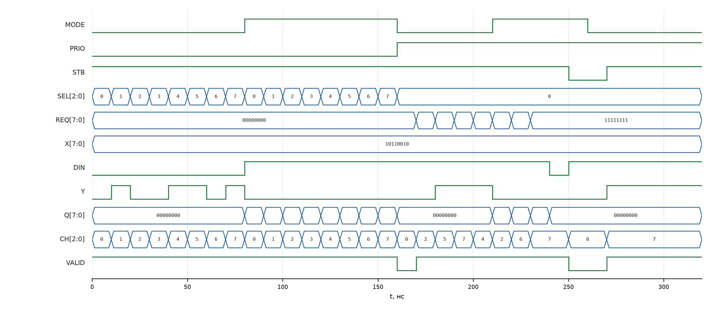
Рисунок 11 – Временная диаграмма универсального MUX/DEMUX с приоритетизацией
4.5 Результаты синтеза
Таблица 8 – Результаты синтеза универсального MUX/DEMUX (N = 8, Xilinx 7-series)
Ресурс | Количество
LUT1 | 3
LUT2 | 14
LUT3 | 2
LUT4 | 5
LUT5 | 3
LUT6 | 5
MUXF7 | 6
MUXF8 | 3
Всего LUT | 32
IBUF / OBUF | 23 / 13
Триггеры | 0

5. Задание 3.4 – нерегулярная логическая схема
5.1 Анализ схемы
Схема варианта 7 (рисунок 1) имеет 4 входа x1..x4, 4 выхода y1..y4 и содержит 11 элементов девяти типов. Элементам присвоены позиционные обозначения DD1–DD11 (рисунок 12). Функции и задержки элементов по таблице 1 приложения А приведены в таблице 9, связи элементов – в таблице 10. Выход y1 соединён непосредственно со входом x2; выходы y3 и y4 одновременно являются входами внутренних элементов (DD7, DD9).
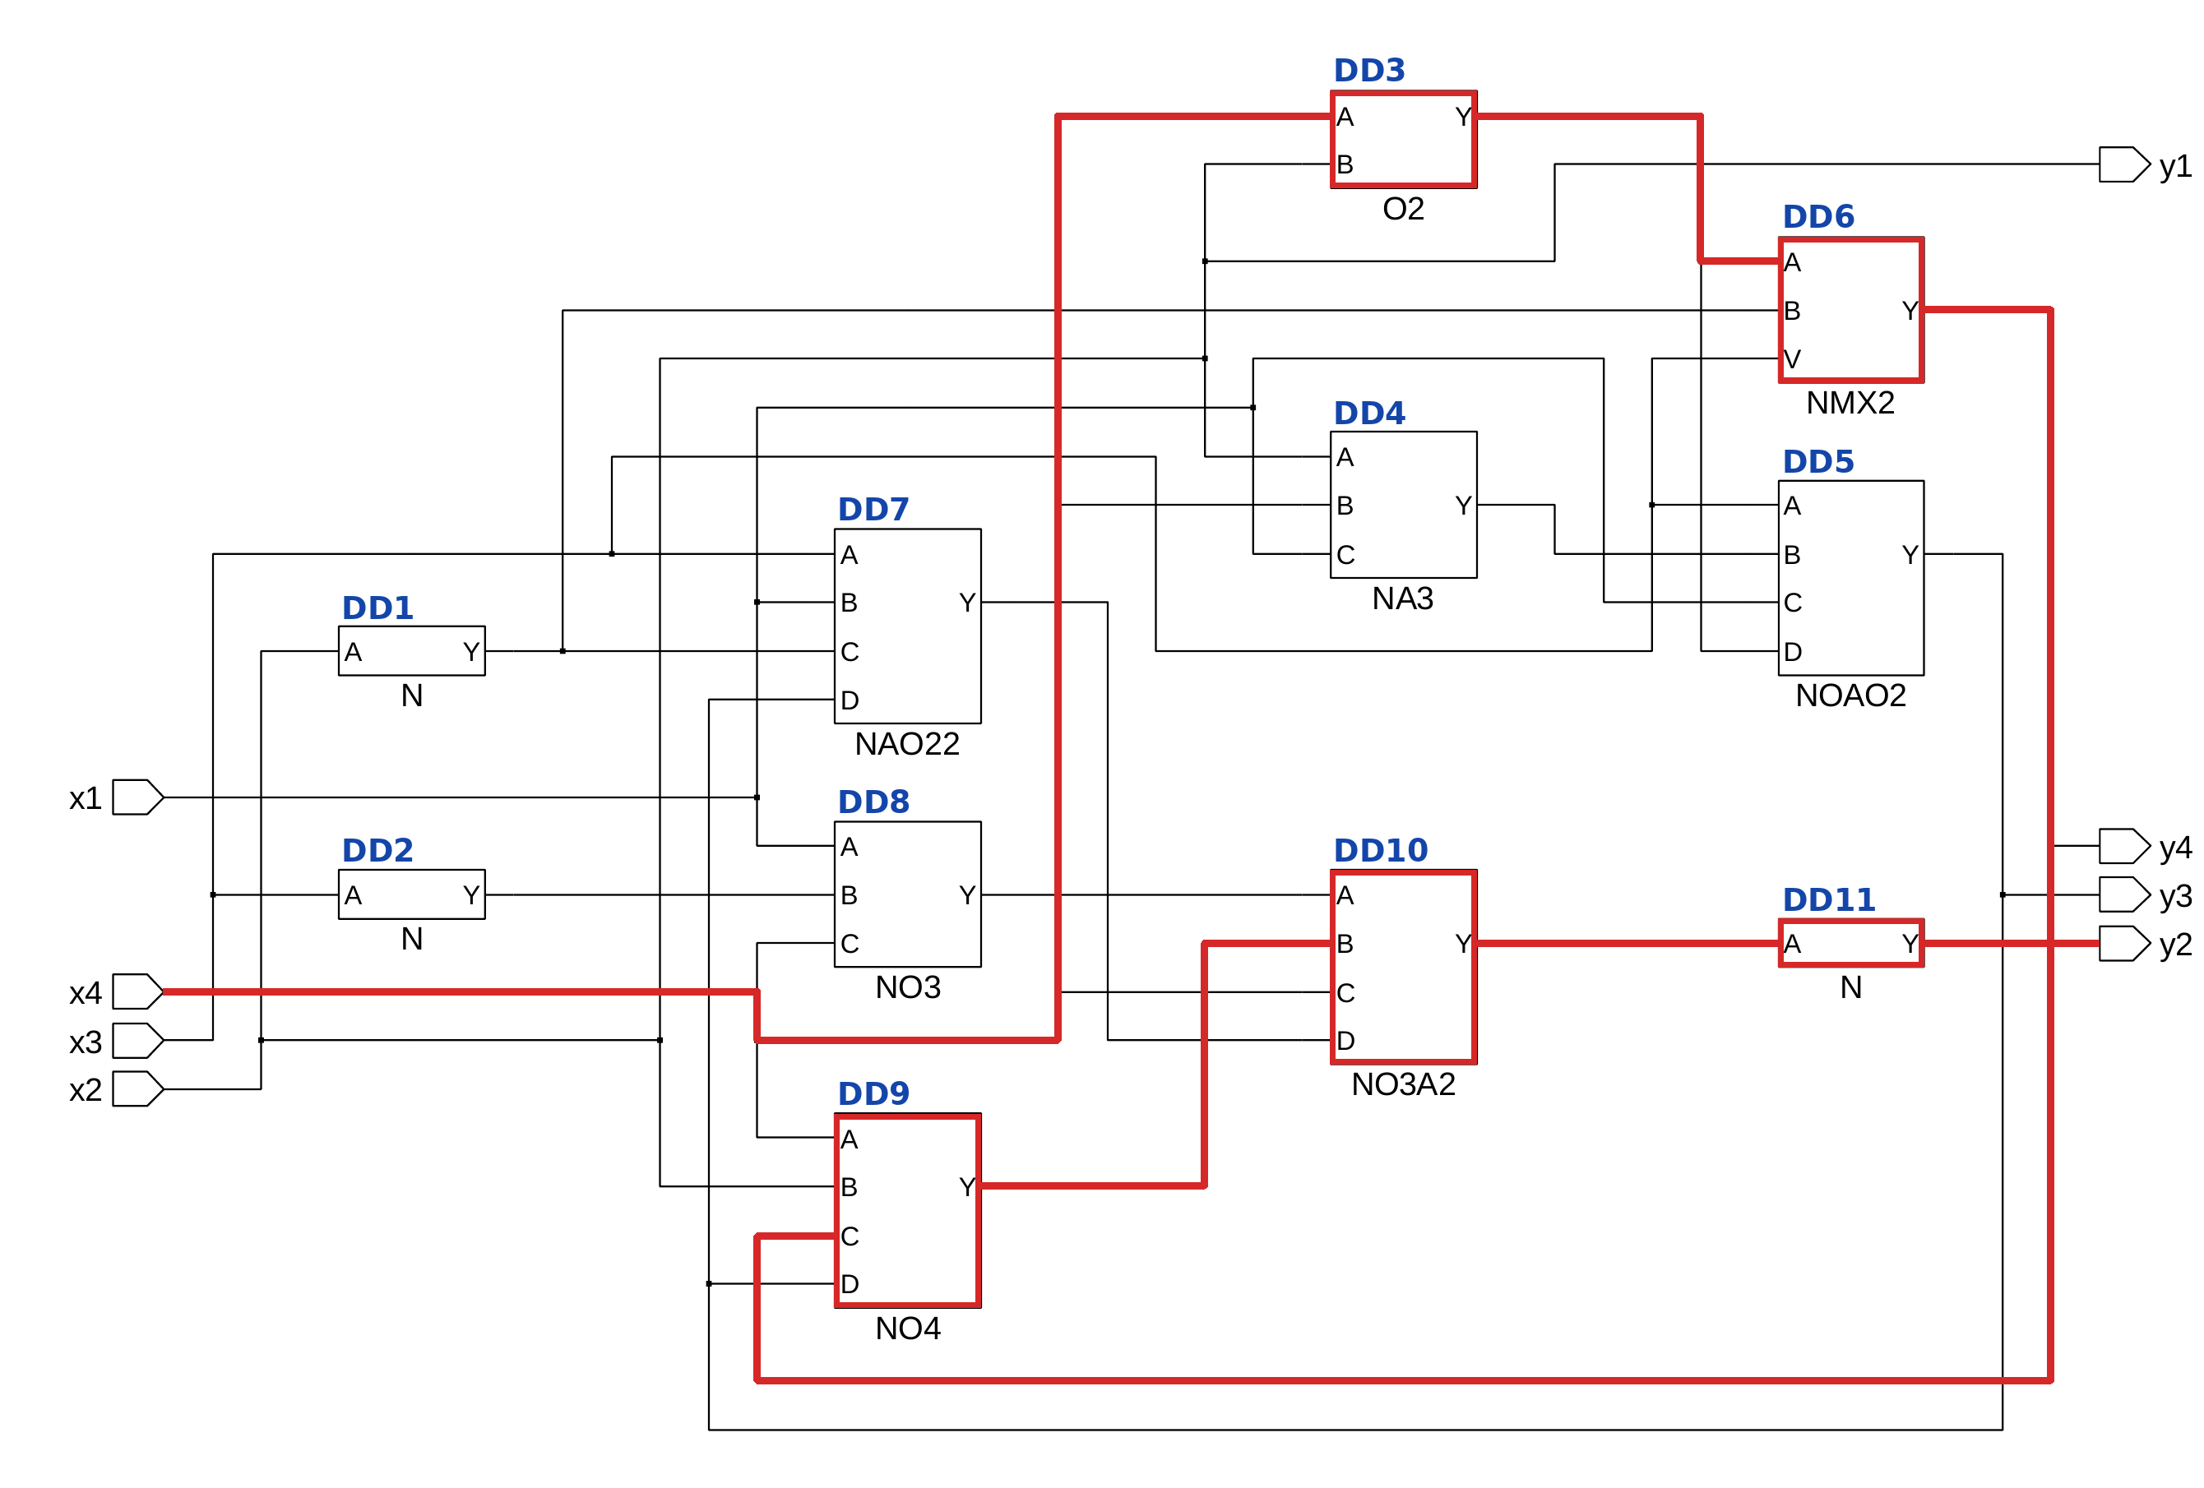
Рисунок 12 – Схема варианта 7 с обозначениями элементов; красным выделен критический путь
Таблица 9 – Типы элементов схемы
Тип | Функция элемента | Задержка, нс | Кол-во
N | y = ¬A | 1 | 3
O2 | y = A ∨ B | 2 | 1
NA3 | y = ¬(A·B·C) | 3 | 1
NAO22 | y = ¬((A ∨ B)·(C ∨ D)) | 3 | 1
NO3 | y = ¬(A ∨ B ∨ C) | 4 | 1
NO4 | y = ¬(A ∨ B ∨ C ∨ D) | 5 | 1
NO3A2 | y = ¬(A ∨ B ∨ C·D) | 5 | 1
NOAO2 | y = ¬(A ∨ B·(C ∨ D)) | 4 | 1
NMX2 | y = ¬((A ∨ ¬V)·(B ∨ V)) | 6 | 1

Таблица 10 – Связи элементов схемы
Элемент | Тип | Входы (A, B, C, D / V) | Выход | t, нс
DD1 | N | x2 | nx2 | 1
DD2 | N | x3 | nx3 | 1
DD3 | O2 | x4, x2 | s_o2 | 2
DD4 | NA3 | x2, x4, x1 | s_na3 | 3
DD5 | NOAO2 | x3, s_na3, x1, s_o2 | s_noao2 = y3 | 4
DD6 | NMX2 | A = s_o2, B = nx2, V = x3 | s_nmx2 = y4 | 6
DD7 | NAO22 | x3, x1, nx2, y3 | s_nao22 | 3
DD8 | NO3 | x1, nx3, x4 | s_no3 | 4
DD9 | NO4 | x4, x2, y4, y3 | s_no4 | 5
DD10 | NO3A2 | s_no3, s_no4, x4, s_nao22 | s_no3a2 | 5
DD11 | N | s_no3a2 | y2 | 1
– | связь | x2 | y1 | 0

5.2 VHDL-описание элементов
Для каждого типа элементов составлена одна модель (отдельный файл), которая используется для всех элементов этого типа. Задержка элемента задаётся параметром generic T, значение по умолчанию которого равно задержке из таблицы 1 приложения А. Задержка реализована оператором назначения сигнала с инерциальной задержкой (after T), поэтому импульсы короче задержки элемента им подавляются, как в реальном логическом элементе.
Файл N.vhd
----------------------------------------------------------------------------------
-- Элемент N: y = not A
-- Задержка (таблица 1): 1 нс
----------------------------------------------------------------------------------
library IEEE;
use IEEE.STD_LOGIC_1164.ALL;

entity N is
generic (T : time := 1 ns); -- задержка элемента
port (
A : in STD_LOGIC;
Y : out STD_LOGIC
);
end N;

architecture Behavioral of N is
begin
Y <= not A after T;
end Behavioral;

Файл O2.vhd
----------------------------------------------------------------------------------
-- Элемент O2: y = A v B
-- Задержка (таблица 1): 2 нс
----------------------------------------------------------------------------------
library IEEE;
use IEEE.STD_LOGIC_1164.ALL;

entity O2 is
generic (T : time := 2 ns); -- задержка элемента
port (
A : in STD_LOGIC;
B : in STD_LOGIC;
Y : out STD_LOGIC
);
end O2;

architecture Behavioral of O2 is
begin
Y <= A or B after T;
end Behavioral;

Файл NA3.vhd
----------------------------------------------------------------------------------
-- Элемент NA3: y = not(A B C)
-- Задержка (таблица 1): 3 нс
----------------------------------------------------------------------------------
library IEEE;
use IEEE.STD_LOGIC_1164.ALL;

entity NA3 is
generic (T : time := 3 ns); -- задержка элемента
port (
A : in STD_LOGIC;
B : in STD_LOGIC;
C : in STD_LOGIC;
Y : out STD_LOGIC
);
end NA3;

architecture Behavioral of NA3 is
begin
Y <= not (A and B and C) after T;
end Behavioral;

Файл NAO22.vhd
----------------------------------------------------------------------------------
-- Элемент NAO22: y = not((A v B)(C v D))
-- Задержка (таблица 1): 3 нс
----------------------------------------------------------------------------------
library IEEE;
use IEEE.STD_LOGIC_1164.ALL;

entity NAO22 is
generic (T : time := 3 ns); -- задержка элемента
port (
A : in STD_LOGIC;
B : in STD_LOGIC;
C : in STD_LOGIC;
D : in STD_LOGIC;
Y : out STD_LOGIC
);
end NAO22;

architecture Behavioral of NAO22 is
begin
Y <= not ((A or B) and (C or D)) after T;
end Behavioral;

Файл NO3.vhd
----------------------------------------------------------------------------------
-- Элемент NO3: y = not(A v B v C)
-- Задержка (таблица 1): 4 нс
----------------------------------------------------------------------------------
library IEEE;
use IEEE.STD_LOGIC_1164.ALL;

entity NO3 is
generic (T : time := 4 ns); -- задержка элемента
port (
A : in STD_LOGIC;
B : in STD_LOGIC;
C : in STD_LOGIC;
Y : out STD_LOGIC
);
end NO3;

architecture Behavioral of NO3 is
begin
Y <= not (A or B or C) after T;
end Behavioral;

Файл NO4.vhd
----------------------------------------------------------------------------------
-- Элемент NO4: y = not(A v B v C v D)
-- Задержка (таблица 1): 5 нс
----------------------------------------------------------------------------------
library IEEE;
use IEEE.STD_LOGIC_1164.ALL;

entity NO4 is
generic (T : time := 5 ns); -- задержка элемента
port (
A : in STD_LOGIC;
B : in STD_LOGIC;
C : in STD_LOGIC;
D : in STD_LOGIC;
Y : out STD_LOGIC
);
end NO4;

architecture Behavioral of NO4 is
begin
Y <= not (A or B or C or D) after T;
end Behavioral;

Файл NO3A2.vhd
----------------------------------------------------------------------------------
-- Элемент NO3A2: y = not(A v B v CD)
-- Задержка (таблица 1): 5 нс
----------------------------------------------------------------------------------
library IEEE;
use IEEE.STD_LOGIC_1164.ALL;

entity NO3A2 is
generic (T : time := 5 ns); -- задержка элемента
port (
A : in STD_LOGIC;
B : in STD_LOGIC;
C : in STD_LOGIC;
D : in STD_LOGIC;
Y : out STD_LOGIC
);
end NO3A2;

architecture Behavioral of NO3A2 is
begin
Y <= not (A or B or (C and D)) after T;
end Behavioral;

Файл NOAO2.vhd
----------------------------------------------------------------------------------
-- Элемент NOAO2: y = not(A v B(C v D))
-- Задержка (таблица 1): 4 нс
----------------------------------------------------------------------------------
library IEEE;
use IEEE.STD_LOGIC_1164.ALL;

entity NOAO2 is
generic (T : time := 4 ns); -- задержка элемента
port (
A : in STD_LOGIC;
B : in STD_LOGIC;
C : in STD_LOGIC;
D : in STD_LOGIC;
Y : out STD_LOGIC
);
end NOAO2;

architecture Behavioral of NOAO2 is
begin
Y <= not (A or (B and (C or D))) after T;
end Behavioral;

Файл NMX2.vhd
----------------------------------------------------------------------------------
-- Элемент NMX2: y = not((A v not V)(B v V)) - инверсный мультиплексор 2-1:
-- V=1 -> y = not A, V=0 -> y = not B
-- Задержка (таблица 1): 6 нс
----------------------------------------------------------------------------------
library IEEE;
use IEEE.STD_LOGIC_1164.ALL;

entity NMX2 is
generic (T : time := 6 ns); -- задержка элемента
port (
A : in STD_LOGIC;
B : in STD_LOGIC;
V : in STD_LOGIC;
Y : out STD_LOGIC
);
end NMX2;

architecture Behavioral of NMX2 is
begin
Y <= not ((A or not V) and (B or V)) after T;
end Behavioral;

5.3 Структурное и поведенческое описание схемы
Обе модели схемы описаны как две архитектуры одного интерфейса circuit_v7. Структурная архитектура (Structural) повторяет схему: 11 экземпляров моделей элементов, соединённых внутренними сигналами согласно таблице 10. Поведенческая архитектура (Behavioral) описывает работу схемы процессом, вычисляющим выходы по минимизированным логическим уравнениям. Уравнения получены по таблице истинности схемы (таблица 11) методом Квайна – Мак-Класки:
y1 = x2
y2 = x2·x3·x4 ∨ ¬x1·x3·¬x4 ∨ ¬x1·¬x3·x4 ∨ x1·¬x2·¬x3·¬x4
y3 = x1·x2·¬x3·x4 ∨ ¬x1·¬x2·¬x3·¬x4
y4 = x2·¬x3 ∨ ¬x2·x3·¬x4

Чтобы поведенческая модель соответствовала структурной и по времени, каждый выход формируется с задержкой, равной задержке самого длинного пути схемы до этого выхода: y1 – 0 нс, y2 – 19 нс, y3 – 7 нс, y4 – 8 нс (расчёт – в п. 5.6).
Файл circuit_v7.vhd
----------------------------------------------------------------------------------
-- Лабораторная работа №2, задание 3.4, вариант 7
-- Нерегулярная логическая схема: 4 входа (x1..x4), 4 выхода (y1..y4)
--
-- Один интерфейс (entity) и две архитектуры:
-- Structural - структурное описание: схема собрана из моделей элементов
-- N, O2, NA3, NAO22, NO3, NO4, NO3A2, NOAO2, NMX2 с задержками
-- из таблицы 1;
-- Behavioral - поведенческое описание: процесс, вычисляющий выходы по
-- минимизированным логическим уравнениям схемы; каждый выход
-- формируется с задержкой, равной задержке самого длинного
-- пути схемы до этого выхода.
----------------------------------------------------------------------------------
library IEEE;
use IEEE.STD_LOGIC_1164.ALL;

entity circuit_v7 is
port (
x1, x2, x3, x4 : in STD_LOGIC;
y1, y2, y3, y4 : out STD_LOGIC
);
end circuit_v7;

----------------------------------------------------------------------------------
-- Структурное описание
--
-- Элемент Тип Входы (A, B, C, D / V) Выход t, нс
-- DD1 N x2 nx2 1
-- DD2 N x3 nx3 1
-- DD3 O2 x4, x2 s_o2 2
-- DD4 NA3 x2, x4, x1 s_na3 3
-- DD5 NOAO2 x3, s_na3, x1, s_o2 s_noao2 4 (= y3)
-- DD6 NMX2 A=s_o2, B=nx2, V=x3 s_nmx2 6 (= y4)
-- DD7 NAO22 x3, x1, nx2, s_noao2 s_nao22 3
-- DD8 NO3 x1, nx3, x4 s_no3 4
-- DD9 NO4 x4, x2, s_nmx2, s_noao2 s_no4 5
-- DD10 NO3A2 s_no3, s_no4, x4, s_nao22 s_no3a2 5
-- DD11 N s_no3a2 y2 1
-- y1 = x2 (выход соединён непосредственно со входом x2)
----------------------------------------------------------------------------------
architecture Structural of circuit_v7 is
signal nx2, nx3 : STD_LOGIC;
signal s_o2, s_na3, s_noao2, s_nmx2 : STD_LOGIC;
signal s_nao22, s_no3, s_no4, s_no3a2 : STD_LOGIC;
begin
DD1: entity work.N port map (A => x2, Y => nx2);
DD2: entity work.N port map (A => x3, Y => nx3);
DD3: entity work.O2 port map (A => x4, B => x2, Y => s_o2);
DD4: entity work.NA3 port map (A => x2, B => x4, C => x1, Y => s_na3);
DD5: entity work.NOAO2 port map (A => x3, B => s_na3, C => x1, D => s_o2,
Y => s_noao2);
DD6: entity work.NMX2 port map (A => s_o2, B => nx2, V => x3, Y => s_nmx2);
DD7: entity work.NAO22 port map (A => x3, B => x1, C => nx2, D => s_noao2,
Y => s_nao22);
DD8: entity work.NO3 port map (A => x1, B => nx3, C => x4, Y => s_no3);
DD9: entity work.NO4 port map (A => x4, B => x2, C => s_nmx2, D => s_noao2,
Y => s_no4);
DD10: entity work.NO3A2 port map (A => s_no3, B => s_no4, C => x4, D => s_nao22,
Y => s_no3a2);
DD11: entity work.N port map (A => s_no3a2, Y => y2);

y1 <= x2;
y3 <= s_noao2;
y4 <= s_nmx2;
end Structural;

----------------------------------------------------------------------------------
-- Поведенческое описание
--
-- Минимизированные уравнения (получены из таблицы истинности схемы):
-- y1 = x2
-- y2 = x2 x3 x4 v !x1 x3 !x4 v !x1 !x3 x4 v x1 !x2 !x3 !x4
-- y3 = x1 x2 !x3 x4 v !x1 !x2 !x3 !x4
-- y4 = x2 !x3 v !x2 x3 !x4
--
-- Задержки выходов = задержки самых длинных путей схемы:
-- y1: 0 нс (прямая связь)
-- y2: 19 нс (O2 -> NMX2 -> NO4 -> NO3A2 -> N = 2+6+5+5+1) - критический путь
-- y3: 7 нс (NA3 -> NOAO2 = 3+4)
-- y4: 8 нс (O2 -> NMX2 = 2+6)
----------------------------------------------------------------------------------
architecture Behavioral of circuit_v7 is
constant T_Y2 : time := 19 ns;
constant T_Y3 : time := 7 ns;
constant T_Y4 : time := 8 ns;
begin
process(x1, x2, x3, x4)
variable v2, v3, v4 : STD_LOGIC;
begin
v2 := (x2 and x3 and x4)
or (not x1 and x3 and not x4)
or (not x1 and not x3 and x4)
or (x1 and not x2 and not x3 and not x4);

v3 := (x1 and x2 and not x3 and x4)
or (not x1 and not x2 and not x3 and not x4);

v4 := (x2 and not x3)
or (not x2 and x3 and not x4);

y1 <= x2;
y2 <= v2 after T_Y2;
y3 <= v3 after T_Y3;
y4 <= v4 after T_Y4;
end process;
end Behavioral;

5.4 Тестирующая программа
Тестирующая программа одновременно моделирует обе архитектуры и перебирает все 16 наборов входных переменных x1x2x3x4 = 0000..1111 (x1 – старший разряд). Каждый набор удерживается 25 нс – больше задержки критического пути (19 нс), поэтому схема успевает перейти в установившееся состояние. Перед перебором на входы подаётся набор 1111, чтобы и на первом наборе 0000 происходило переключение. Для каждого набора задержка схемы определяется как время от смены входного набора до последнего изменения любого из выходов структурной модели (атрибут 'last_event вектора выходов); установившиеся значения обеих моделей сравниваются с эталонной таблицей истинности.
Файл tb_circuit_v7.vhd
----------------------------------------------------------------------------------
-- Тестирующая программа для нерегулярной схемы (вариант 7)
--
-- * Одновременно моделируются обе архитектуры: Structural (DUT_S) и
-- Behavioral (DUT_B).
-- * Перебираются все 16 наборов входных переменных x1x2x3x4 = 0000..1111
-- (x1 - старший разряд). Каждый набор удерживается 25 нс - больше
-- задержки критического пути (19 нс), поэтому схема успевает установиться.
-- * Для каждого набора:
-- - определяется задержка схемы - время от смены входного набора до
-- последнего изменения любого из выходов структурной модели
-- (через атрибут 'last_event вектора выходов);
-- - установившиеся выходы обеих моделей сравниваются друг с другом и
-- с эталонной таблицей истинности.
-- * Перед перебором на входы подаётся набор 1111, чтобы на наборе 0000
-- тоже происходило переключение входов.
----------------------------------------------------------------------------------
library IEEE;
use IEEE.STD_LOGIC_1164.ALL;
use IEEE.NUMERIC_STD.ALL;

entity tb_circuit_v7 is
end tb_circuit_v7;

architecture Behavioral of tb_circuit_v7 is
constant T_HOLD : time := 25 ns;

signal test_x : STD_LOGIC_VECTOR(1 to 4) := "1111"; -- x1..x4
signal ys : STD_LOGIC_VECTOR(1 to 4); -- выходы Structural
signal yb : STD_LOGIC_VECTOR(1 to 4); -- выходы Behavioral

-- эталонная таблица истинности y1y2y3y4 для наборов 0..15
type tt_t is array (0 to 15) of STD_LOGIC_VECTOR(1 to 4);
constant TT : tt_t := (
"0010", "0100", "0101", "0000", -- 0000 .. 0011
"1001", "1101", "1100", "1100", -- 0100 .. 0111
"0100", "0000", "0001", "0000", -- 1000 .. 1011
"1001", "1011", "1000", "1100"); -- 1100 .. 1111

function to_str(v : STD_LOGIC_VECTOR) return string is
variable s : string(1 to v'length);
variable k : integer := 1;
begin
for i in v'range loop
s(k) := STD_LOGIC'image(v(i))(2);
k := k + 1;
end loop;
return s;
end function;
begin

DUT_S: entity work.circuit_v7(Structural)
port map (x1 => test_x(1), x2 => test_x(2), x3 => test_x(3), x4 => test_x(4),
y1 => ys(1), y2 => ys(2), y3 => ys(3), y4 => ys(4));

DUT_B: entity work.circuit_v7(Behavioral)
port map (x1 => test_x(1), x2 => test_x(2), x3 => test_x(3), x4 => test_x(4),
y1 => yb(1), y2 => yb(2), y3 => yb(3), y4 => yb(4));

stimulus: process
variable dmax : time;
variable dmax_all : time := 0 ns;
variable errors : integer := 0;
begin
wait for 50 ns; -- установка схемы на начальном наборе 1111

report "Input x1x2x3x4 | Structural y1y2y3y4 | Behavioral y1y2y3y4 | Delay";
for i in 0 to 15 loop
test_x <= STD_LOGIC_VECTOR(to_unsigned(i, 4));
wait for T_HOLD;

-- задержка набора: время от смены входов до последнего
-- изменения любого из выходов (атрибут вектора выходов 'last_event)
if ys'last_event < T_HOLD then
dmax := T_HOLD - ys'last_event;
else
dmax := 0 ns; -- выходы не изменились
end if;
if dmax > dmax_all then dmax_all := dmax; end if;

if ys /= TT(i) or yb /= TT(i) then
errors := errors + 1;
report "ERROR at input " & to_str(test_x) severity error;
end if;

report " " & to_str(test_x) & " | " & to_str(ys) &
" | " & to_str(yb) & " | " &
integer'image(dmax / 1 ns) & " ns";
end loop;

report "Max circuit delay: " & integer'image(dmax_all / 1 ns) & " ns" &
". Errors: " & integer'image(errors);
wait;
end process stimulus;

end Behavioral;

5.5 Результаты моделирования
Вывод тестирующей программы:
Input x1x2x3x4 | Structural y1y2y3y4 | Behavioral y1y2y3y4 | Delay
0000 | 0010 | 0010 | 6 ns
0001 | 0100 | 0100 | 6 ns
0010 | 0101 | 0101 | 11 ns
0011 | 0000 | 0000 | 10 ns
0100 | 1001 | 1001 | 7 ns
0101 | 1101 | 1101 | 6 ns
0110 | 1100 | 1100 | 11 ns
0111 | 1100 | 1100 | 0 ns
1000 | 0100 | 0100 | 11 ns
1001 | 0000 | 0000 | 11 ns
1010 | 0001 | 0001 | 19 ns
1011 | 0000 | 0000 | 8 ns
1100 | 1001 | 1001 | 7 ns
1101 | 1011 | 1011 | 16 ns
1110 | 1000 | 1000 | 6 ns
1111 | 1100 | 1100 | 6 ns
Max circuit delay: 19 ns. Errors: 0

Таблица 11 – Таблица истинности схемы и задержка на каждом наборе
x1 | x2 | x3 | x4 | y1 | y2 | y3 | y4 | Задержка, нс
0 | 0 | 0 | 0 | 0 | 0 | 1 | 0 | 6
0 | 0 | 0 | 1 | 0 | 1 | 0 | 0 | 6
0 | 0 | 1 | 0 | 0 | 1 | 0 | 1 | 11
0 | 0 | 1 | 1 | 0 | 0 | 0 | 0 | 10
0 | 1 | 0 | 0 | 1 | 0 | 0 | 1 | 7
0 | 1 | 0 | 1 | 1 | 1 | 0 | 1 | 6
0 | 1 | 1 | 0 | 1 | 1 | 0 | 0 | 11
0 | 1 | 1 | 1 | 1 | 1 | 0 | 0 | 0 *
1 | 0 | 0 | 0 | 0 | 1 | 0 | 0 | 11
1 | 0 | 0 | 1 | 0 | 0 | 0 | 0 | 11
1 | 0 | 1 | 0 | 0 | 0 | 0 | 1 | 19
1 | 0 | 1 | 1 | 0 | 0 | 0 | 0 | 8
1 | 1 | 0 | 0 | 1 | 0 | 0 | 1 | 7
1 | 1 | 0 | 1 | 1 | 0 | 1 | 1 | 16
1 | 1 | 1 | 0 | 1 | 0 | 0 | 0 | 6
1 | 1 | 1 | 1 | 1 | 1 | 0 | 0 | 6

* На наборе 0111 (переход с набора 0110) значения выходов не изменяются, поэтому задержка переключения выходов равна нулю.
Установившиеся значения выходов структурной и поведенческой моделей совпадают друг с другом и с эталонной таблицей на всех 16 наборах (ошибок нет). Задержка схемы зависит от входного набора и предыдущего состояния и изменяется от 6 до 19 нс; максимальная задержка 19 нс получена на наборе 1010. Временная диаграмма полного теста приведена на рисунке 13.
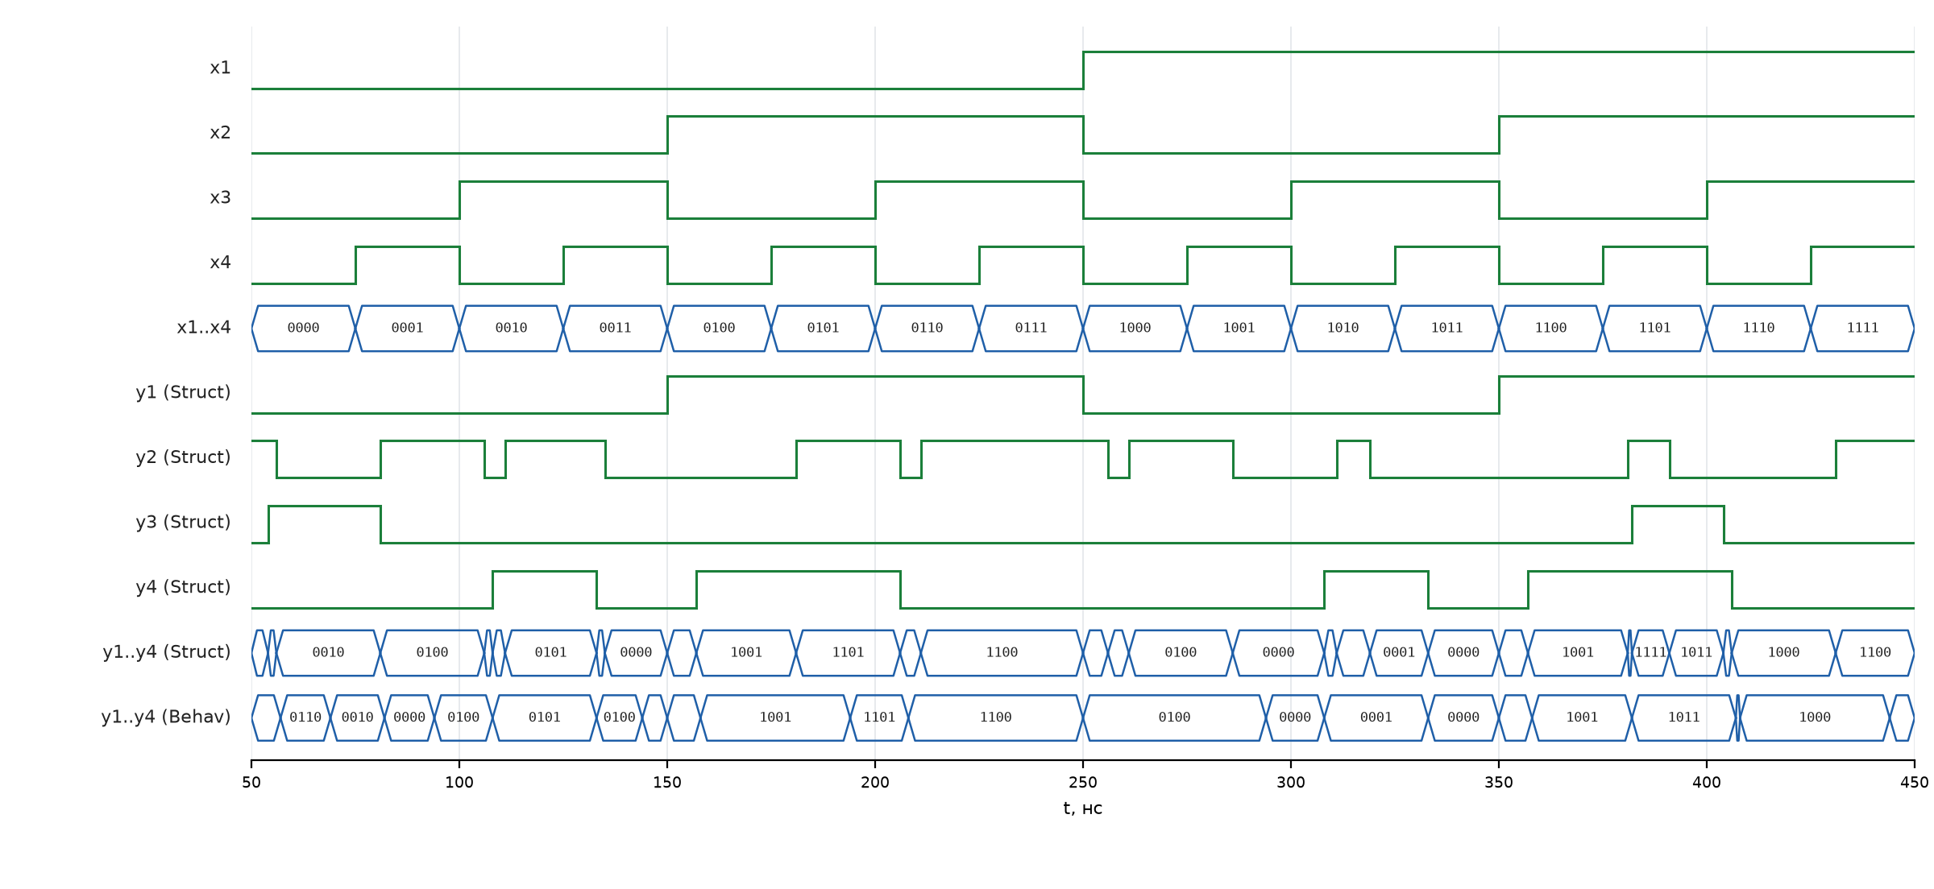
Рисунок 13 – Временная диаграмма моделирования схемы на всех 16 наборах
На диаграмме видно, что структурная модель на некоторых наборах формирует на выходе y2 кратковременные ложные импульсы (например, около 105, 205 и 255 нс) – это проявление состязаний сигналов в схеме (статический риск сбоя) из-за разных задержек путей, сходящихся на элементах DD9 и DD10. Поведенческая модель ложных импульсов не формирует, так как каждый выход вычисляется по уравнению и изменяется один раз с фиксированной задержкой.
5.6 Критический путь
Задержки путей до каждого выхода рассчитаны по таблице 1 приложения А:
Таблица 12 – Задержки путей схемы
Выход | Самый длинный путь | Задержка, нс
y1 | x2 → y1 (прямая связь) | 0
y3 | x2/x4/x1 → DD4 (NA3) → DD5 (NOAO2) | 3 + 4 = 7
y4 | x2/x4 → DD3 (O2) → DD6 (NMX2) | 2 + 6 = 8
y2 | x2/x4 → DD3 (O2) → DD6 (NMX2) → DD9 (NO4) → DD10 (NO3A2) → DD11 (N) | 2 + 6 + 5 + 5 + 1 = 19

Критический путь схемы – x2 (или x4) → DD3 (O2) → DD6 (NMX2) → DD9 (NO4) → DD10 (NO3A2) → DD11 (N) → y2 с суммарной задержкой 19 нс (выделен на рисунке 12). Для сравнения: другие пути к y2 короче – через DD4 и DD5 (3 + 4 + 5 + 5 + 1 = 18 нс), через DD7 (3 + 4 + 3 + 5 + 1 = 16 нс), через DD8 (1 + 4 + 5 + 1 = 11 нс).
Результат расчёта подтверждается моделированием (рисунок 14): на наборе 1010 изменение x4 (1 → 0) проходит через DD3 (2 нс), DD6 (8 нс), DD9 (13 нс), DD10 (18 нс) и DD11 – выход y2 окончательно устанавливается через 19 нс после смены входного набора. Максимальная задержка, измеренная при моделировании, равна задержке критического пути.
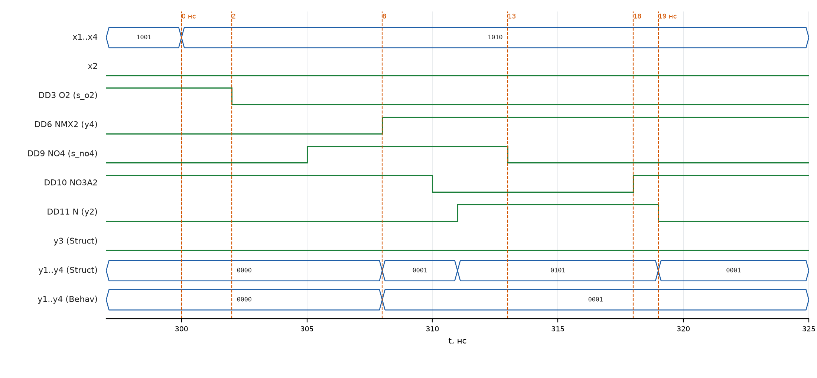
Рисунок 14 – Распространение сигнала по критическому пути (набор 1010)
5.7 Результаты синтеза
При синтезе задержки after игнорируются (они используются только при моделировании), а схема реализуется на LUT ПЛИС. На рисунке 15 приведена RTL-схема структурной модели – она полностью повторяет исходную схему (элементы DD1–DD11 и их связи). На рисунке 16 – схема после технологического отображения на ресурсы Xilinx 7-series.
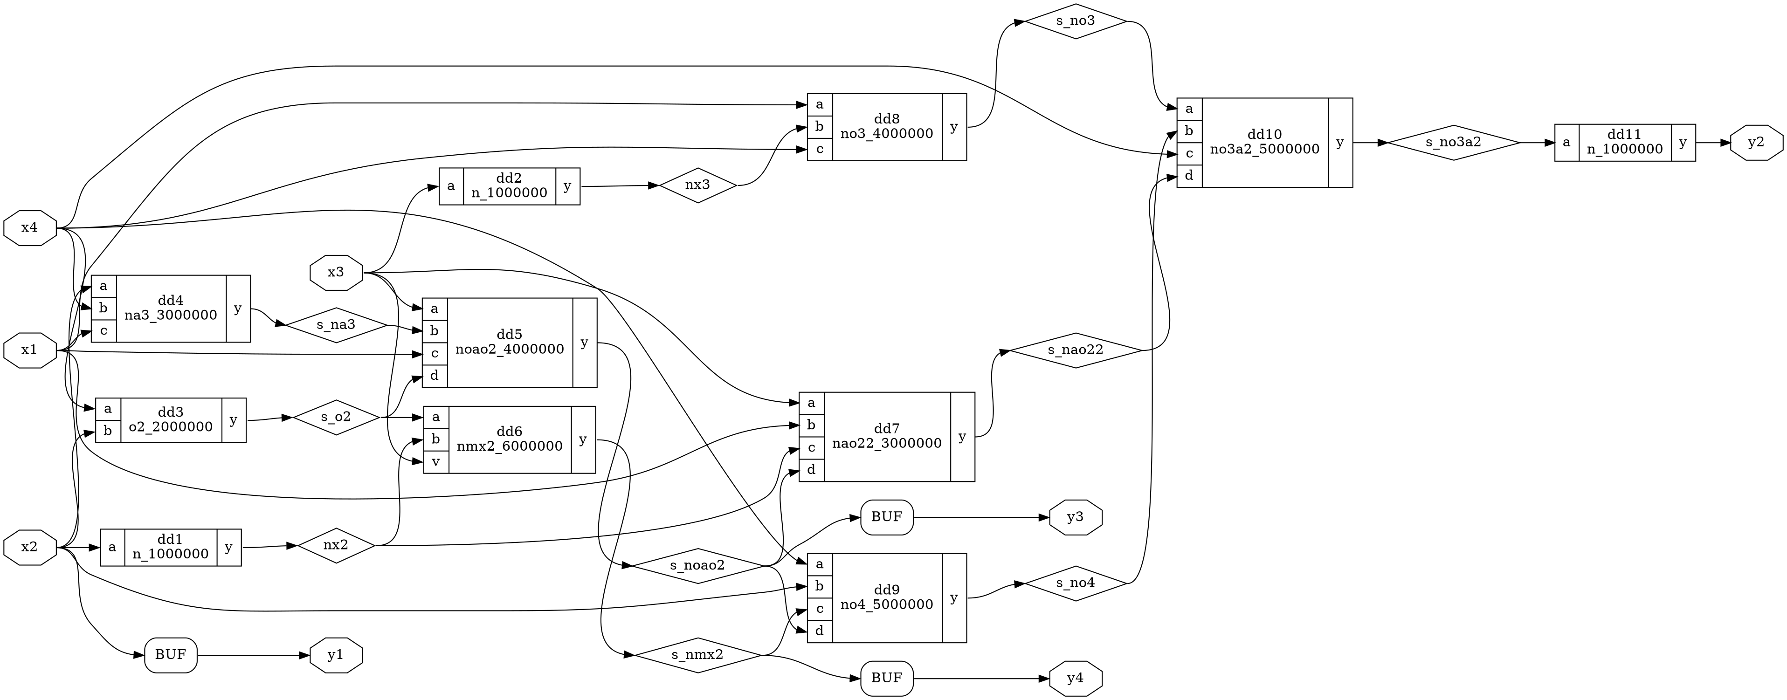
Рисунок 15 – RTL-схема структурной модели circuit_v7(Structural)
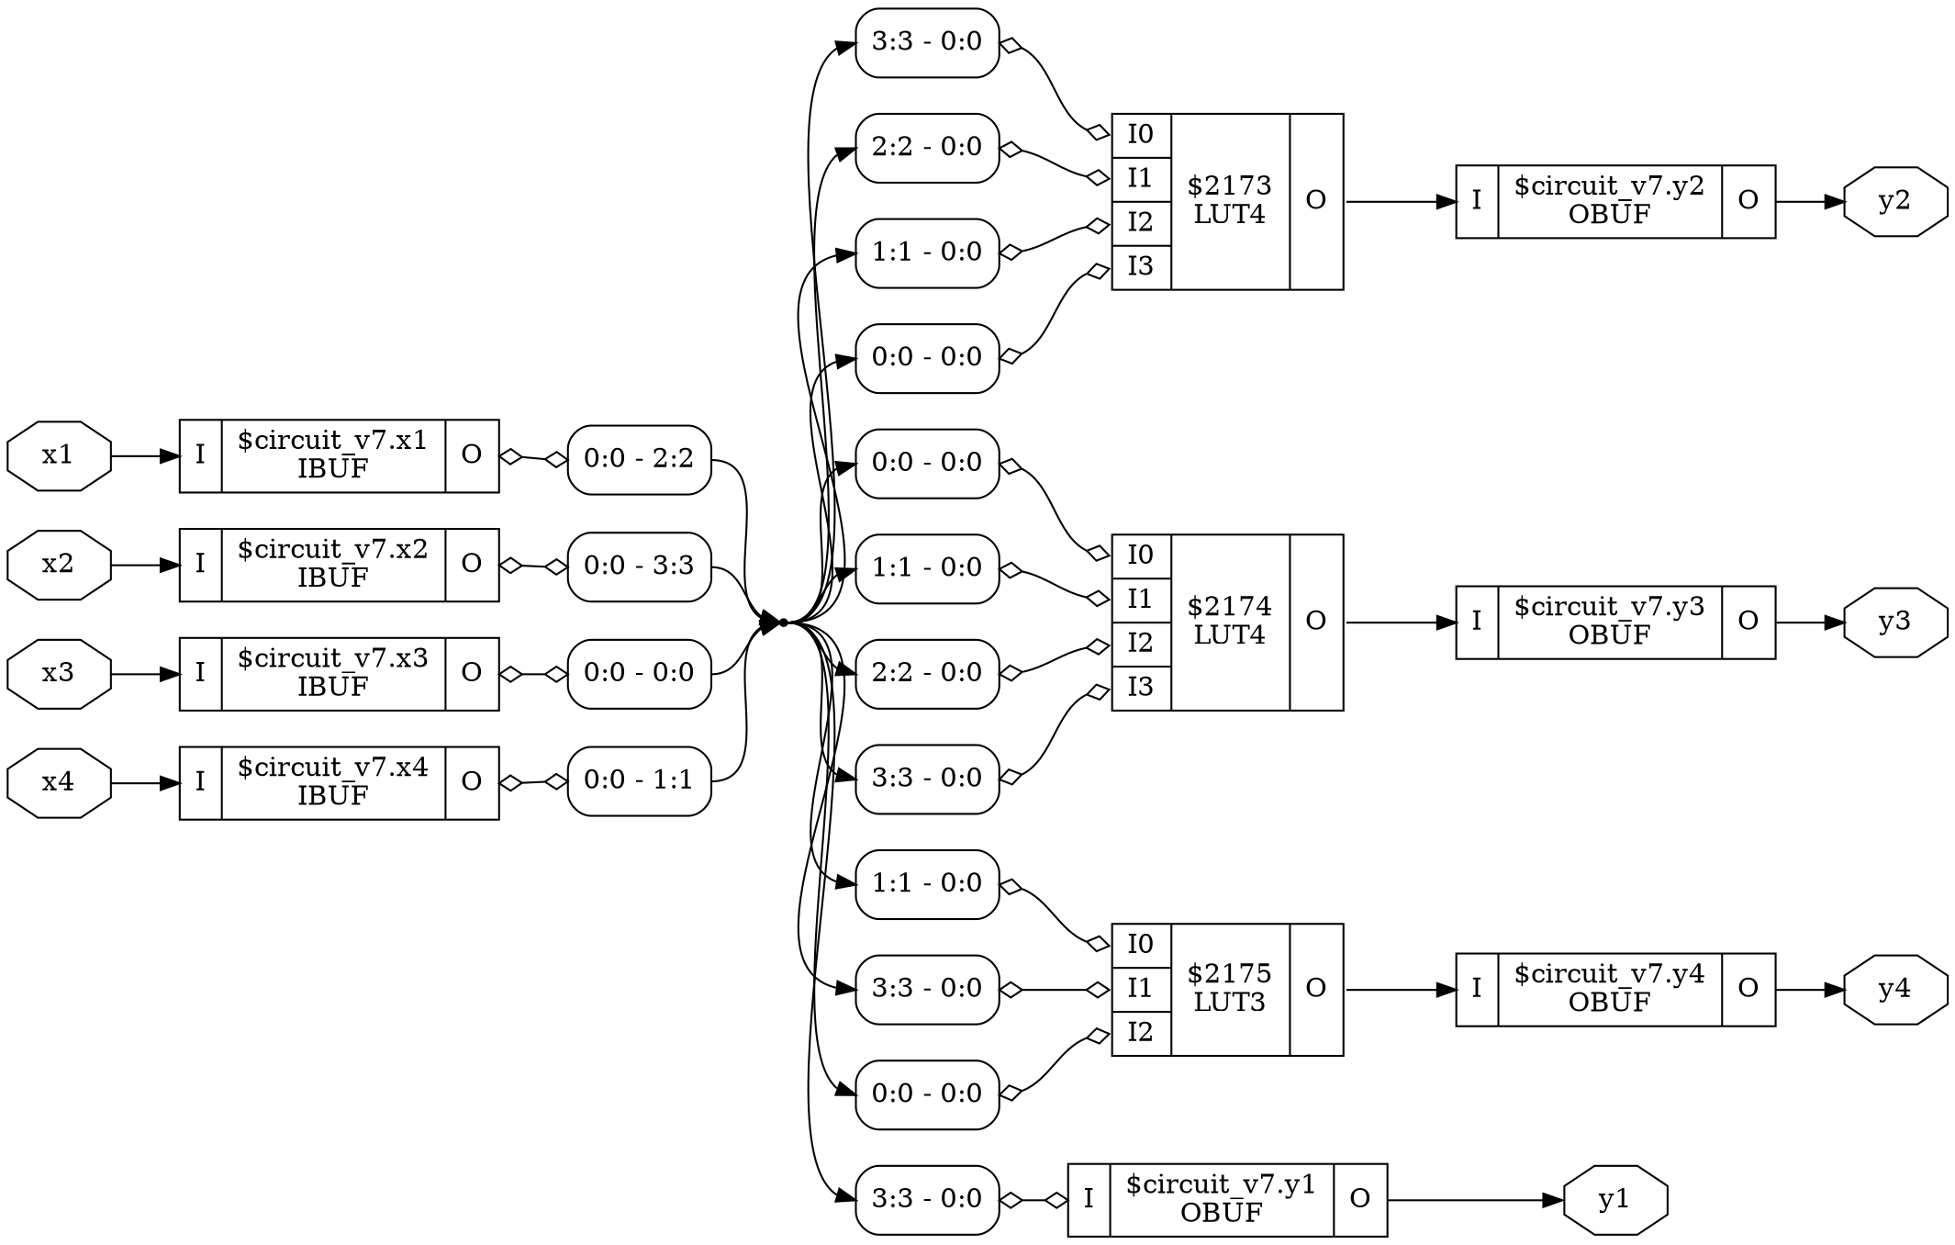
Рисунок 16 – Схема после синтеза под Xilinx 7-series (3 LUT)
Таблица 13 – Результаты синтеза схемы (Xilinx 7-series)
Ресурс | Structural | Behavioral
LUT4 | 2 | 2
LUT3 | 1 | 1
Всего LUT | 3 | 3
IBUF / OBUF | 4 / 4 | 4 / 4
Триггеры | 0 | 0

Обе архитектуры синтезируются в одинаковую схему из трёх LUT: y2 и y3 – функции четырёх переменных (по одному LUT4), y4 зависит только от x2, x3, x4 (LUT3), y1 – прямая связь со входом x2. Совпадение результатов синтеза дополнительно подтверждает логическую эквивалентность структурного и поведенческого описаний. Одиннадцать элементов исходной схемы заменяются тремя LUT, так как один LUT реализует любую функцию до шести переменных.
Примечание. Временные диаграммы получены в симуляторе GHDL, результаты синтеза – в Yosys для архитектуры Xilinx 7-series (ПЛИС Zynq-7010). Для получения отчёта синтезатора Vivado (Report Utilization, Schematic) проекты синтезируются для xc7z010clg400-1 скриптом scripts/vivado_synth.tcl из репозитория.
Вывод
В ходе выполнения лабораторной работы (вариант 7) разработано структурное VHDL-описание преобразователя кода 2421 в код Грея на элементах XOR2, AND2, OR2 и поведенческое описание приоритетного шифратора 10-4. Преобразователь проверен на всех 16 входных наборах, шифратор – полным перебором 1024 наборов; результаты совпадают с эталоном. После синтеза преобразователь занимает 4 LUT, шифратор – 6 LUT.
Также разработаны и промоделированы VHDL-описания мультиплексора 45-1 со стробированием и универсального мультиплексора/демультиплексора с приоритетизацией входов. Мультиплексор проверен на 256 наборах (все адреса, оба значения строба, оба значения выбранного входа), универсальное устройство – на 65 536 наборах со сравнением с эталонной моделью; ошибок не обнаружено. Мультиплексор 45-1 синтезирован на 16 LUT ПЛИС Xilinx 7-series.
Для нерегулярной логической схемы составлены модели всех девяти типов элементов с задержками из таблицы 1 приложения А, структурное и поведенческое описания схемы и тестирующая программа, перебирающая все 16 наборов входных переменных. Обе модели дают одинаковые результаты, совпадающие с таблицей истинности. Для каждого набора определена задержка схемы (от 6 до 19 нс). Найден критический путь x2/x4 → O2 → NMX2 → NO4 → NO3A2 → N → y2 с задержкой 19 нс, что подтверждено моделированием. Также выявлены состязания сигналов на выходе y2 структурной модели. При синтезе обе архитектуры сводятся к одной схеме из трёх LUT.

